Home page

Tous nos conseils dans ce guide

"Un touriste se reconnait au premier coup d'œil. C'est un individu habillé d'une manière telle que s'il se trouvait dans son propre pays, il se retournerait dans la rue en se voyant passer." Philippe Meyer

Partez en voyage l’esprit tranquille

Traveler’s Step

Tourism & Business Promotion

Table des matières

« L’International ne m’est plus étranger ! » 3

… pour partir découvrir réussir son voyage 3

Partir en voyage exige quelques précautions. 3

Avant de partir 3

Passeport, Visas et Permis de conduire international 3

Passeport 4

Pour vos enfants 4

Le saviez-vous ? 5

Passeport perdu à l'étranger, que faire ? 5

Passeport biométrique 6

Visas 7

Conduire à l'étranger 7

En Europe 7

A l’extérieur de l’UE 9

Conseils pratiques avant le départ 10

Ambassades et consulats 11

Votre argent en vacances 12

Contre le mal des transports 37

Décalage horaire, comment s'y faire ? 38

Le shopping vacances 39

Le duty-free 39

Téléphoner de et à l'étranger 42

Pour téléphoner de l'étranger vers la France 42

Pour téléphoner de France métropolitaine à l'étranger 42

Les cartes téléphoniques internationales en France 42

Le téléphone via Internet 43

Les bagages en avion 43

Les franchises de bagages 43

Le point sur les objets autorisés à bord 44

Limiter les risques du transport 45

Bagages absents à la sortie de l’avion, que faire ? 45

Quels sont les dédommagements prévus ? 45

Quels sont les procédures à suivre ? 46

Droits et recours des vacanciers « français » 47

Mauvaises prestations de tour-opérateurs 48

Tout sur les taxes aériennes 50

Emmener son bébé en vacances 52

Voyager quand on a un handicap 54

Annuaires touristiques 54

Transports 56

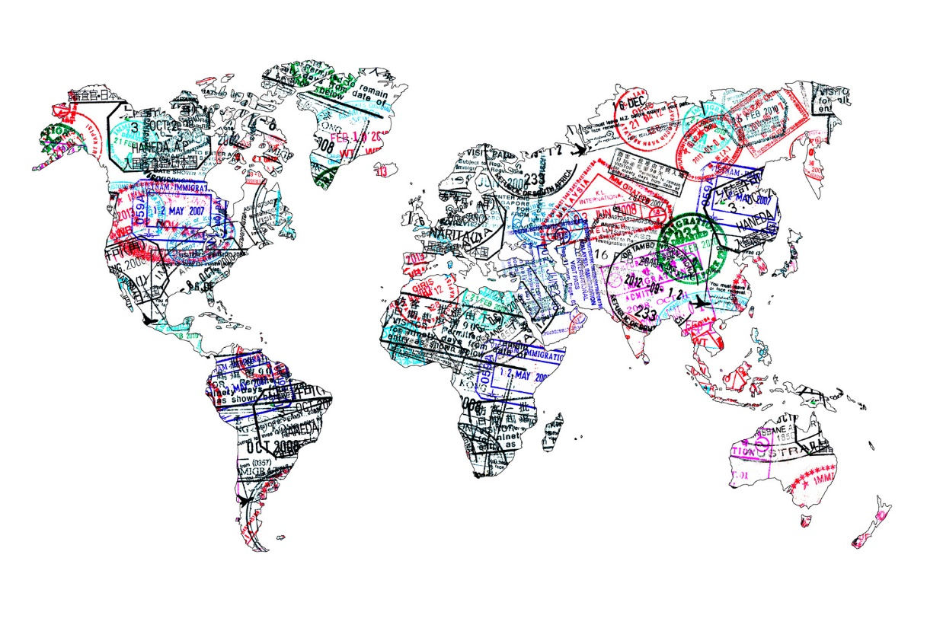

# « *L’International ne m’est plus étranger !* »

## … pour partir découvrir réussir son voyage

Vous planifiez un voyage à l’étranger ? Avant de partir, vous devrez penser à vous munir d'autres documents, en plus de votre passeport. Cette attention vous permettra de diminuer les risques d’ennuis à l’étranger et de faire un voyage agréable et en toute sécurité.

### Partir en voyage exige quelques précautions.

* Rédiger une fiche d’urgence en français et en anglais pour tout ce qui touche les allergies et les traitements médicaux en cours pour une maladie, sans oublier d’y inscrire un numéro de téléphone à composer en cas d’urgence ;
* Emporter avec vous les fiches d’information sur vos médicaments remises par la pharmacie ;
* Laisser vos coordonnées pour qu’on puisse vous joindre en cas d’urgence durant votre absence ;
* Aviser la compagnie aérienne de toute allergie alimentaire ;
* Privilégier les mets légers et les petites portions pour les collations lors de vos déplacements.

## Avant de partir

### Passeport, Visas et Permis de conduire international

Avant de partir à l’étranger, vous devez posséder un passeport valide et, au besoin, vous munir d’un visa en règle pour entrer dans certains pays. À vérifier lors de la planification de votre voyage.

Pour les européens, se rendre dans les pays de l'Union européenne (28 pays), une carte d'identité ou un passeport en cours de validité suffit. En dehors de l'Union européenne, vous devez présenter votre passeport et, selon le pays visité, un visa officiel. Demandez la carte européenne d'assurance maladie (qui a remplacé le formulaire E111 en 2004) auprès de votre Caisse primaire d'assurance maladie pour le remboursement des soins médicaux occasionnés lors d'un séjour dans un des pays de l'UE.

Pensez à votre carnet de vaccination international et aux vaccinations obligatoires (fièvre jaune, etc.), mais aussi à celui de vos animaux familiers. Certains pays réglementent l'entrée des animaux sur leur territoire.

## Passeport

Votre passeport est le seul document d’identité et de voyage fiable accepté universellement pour tous les citoyens. Il prouve que vous avez le droit de partir voyager et de revenir ! Sa validité dépend du pays émetteur, généralement de 5 à 10 ans.

La demande d’un passeport, ou son renouvellement, est payante (de quelques euros ou dollars à plus de 100 dollars selon les pays) et requière généralement quelques semaines et exige de respecter une procédure où plusieurs documents seront requis pour son établissement. En principe, toutes les agences de voyage disposent de formulaire de demande de passeport.

### Pour vos enfants

Dès leur plus jeune âge, vos enfants doivent aussi posséder un passeport pour voyager. Celui-ci a une durée de validité maximale de 5 ans, généralement et toujours en fonction de votre pays d’origine. La procédure pour obtenir un passeport pour vos enfants varie selon leur âge et peut s’avérer complexe dans certains cas, laissez-vous du temps !

Un enfant mineur qui voyage avec ses parents doit être muni de sa CNI et de son passeport, dans beaucoup de pays. Depuis le 26 juin 2012, les enfants voyageant vers des destinations où le document est obligatoire ne pourront plus être rattachés au passeport de leurs parents, même s’ils ont moins de 2 ans, comme il était possible auparavant.

Les pièces à fournir : pièce d'identité, livret de famille et CNI du mineur

Coût : en France, par exemple, un timbre fiscal de 17 € de 0 à 14 ans, 42 € pour les 15 à 17 ans, mais les prix sont variables en fonction du pays émetteur, comme le délai d’obtention. Au Canada le passeport coûte etc.

A partir de 16 ans, voire 18 ans, la procédure est souvent identique que pour les adultes.

Dans certains pays, l’attribution d’un passeport, pour une femme, exige l’aval du mari.

### Le saviez-vous ?

Vos photos devront respecter les normes de sécurité internationales les plus strictes.

Votre passeport doit répondre aux exigences du ou des pays que vous comptez visiter et souvent être valide jusqu’à 6 mois après votre retour. Votre agence de voyage vous communiquera les spécificités du pays et ses exigences.

### Passeport perdu à l'étranger, que faire ?

Vous séjournez à l'étranger et vous découvrez que votre passeport a disparu. Sans ce document, vous ne pourrez en aucun cas repartir dans votre pays d'origine, alors, votre efficacité et votre réactivité seront de mise !

Procédez d'urgence à une déclaration de perte ou de vol auprès de la Police du pays dans lequel vous êtes ; vous remplirez alors un formulaire qui vous permettra de passer les contrôles de la douane lors de votre retour dans votre pays.

Alertez ensuite dans votre Consulat ou l'Ambassade et rendez-vous y afin d'établir votre identité. Une cellule de veille est théoriquement à votre disposition 24h/24h. Le consulat vérifiera alors votre lieu de naissance, votre mairie de résidence, etc. Cette procédure est facturable dans la majorité des cas et prend en moyenne une journée, voire deux... A l'issue de cette démarche, il vous est possible de quitter le pays et de rentrer chez vous !

Dès votre retour, établissez une procédure de renouvellement de passeport. Cependant, si vous le retrouvez dans votre valise, caché sous un amoncellement de vêtements, sachez qu'il ne sera plus valide et qu'il vous faudra attendre l'arrivée du nouveau...

#### Conseils

Mieux vaut prévenir que guérir. Lorsqu'on part en voyage, on ne peut pas se permettre de perdre ses papiers (passeport, carte d'identité, billets d'avion, etc.). Pour ne pas gâcher vos vacances, faites une copie de ces documents et conservez-les dans un endroit séparé de vos bagages. Si les originaux sont volés ou perdus, vous aurez donc un moyen de prouver votre identité et de vous sortir de n'importe quelle galère.

Ne mettez jamais tous vos papiers d'identité, argent, cartes de crédit dans un seul et même sac, et photocopiez votre passeport et votre carte d'identité pour accélérer les démarches de délivrance de votre laissez-passer. Encore mieux, scannez vos documents et envoyez-les-vous par courriel. La copie vous sera accessible partout où vous pouvez accéder à Internet. Cela vous évitera quelques malencontreux désagréments et vous fera gagner un temps précieux...

On peut aussi sécuriser ses données à partir de son téléphone mobile ou Smartphone. Cependant, pensez à noter quelque part vos numéros importants en cas de perte ou de vol de votre appareil. Le cas échéant, pensez à bloquer immédiatement votre carte SIM. Deux solutions : appeler son opérateur ou le numéro de verrouillage d'urgence nationale (00 + indicatif du pays) 116 116. Mais il faudra tout de même passer au poste de police le plus proche !

### Passeport biométrique

Obligatoire dans aucun pays. C’est surtout les pays européens qui le délivrent. Il est censé mieux protéger l’identité de son propriétaire, l’usurpation de son identité notamment.

Durée de validité du passeport : 10 ans.

Coût : environ 90 euros

Délais d'obtention : Variable selon le lieu géographique de la demande.



## Visas

En plus du passeport, il vous faudra détenir un visa pour séjourner dans certains pays qui l’exigent ou même pour simplement les traverser. La plupart des visas doivent être émis avant le départ et non pas à destination.

Le visa s'obtient auprès du consulat du pays que vous souhaitez visiter.

Les pièces à fournir varient selon les pays : passeport valable encore 3 voire 6 mois après la date du retour, formulaire à remplir, photos d'identité, bon de voyage de l'agence de voyages, extrait de casier judiciaire...

Délai : de 24 h à 2 ou 3 semaines selon les cas.

Coût : variable, de la gratuité à environ 60 € selon la durée.

Pour savoir si vous devez posséder un visa pour votre destination, référez-vous au pays dans notre guide, ou auprès de votre agence de voyage qui vous communiquera la marche à suivre.

## Conduire à l'étranger

### En Europe

Le permis de conduire national est valable partout en Europe. Dans les 28 pays membres de l'Union Européenne bien évidemment, mais également en Andorre, à Monaco, à San Marin, en Suisse, en Norvège, en Islande et au Liechtenstein.

En ce qui concerne le code de la route, on retrouve la plupart des règles que l'on apprend lors du passage du permis en Europe. Le port de la ceinture est obligatoire à l'avant et à l'arrière. Il est interdit d'avoir un téléphone portable au volant en Allemagne, en Belgique, en France, au Danemark et au Portugal. Cette interdiction n'est pas stricte dans les autres pays de l'UE mais la conduite dangereuse est sévèrement punie par la loi.

Certaines exceptions sont à respecter. En Espagne, la possession de deux triangles de signalisation est obligatoire. En Suède, en Finlande, au Danemark, en Hongrie, dans les pays Baltes et sur certaines routes du Portugal, de Norvège et d'Islande, il est obligatoire d'avoir les feux de croisements allumés durant la journée. Enfin, les cyclistes sont prioritaires aux intersections en ville au Danemark.

#### La vitesse

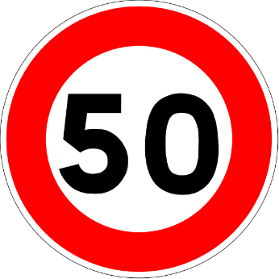En agglomération, elle se limite à 50 km/h. En revanche, au Royaume-Uni, la vitesse ne doit pas être supérieure à 30 miles, soit 48 km/h.

Sur les routes, la plupart des pays européens limitent la vitesse à 90 km/h, mais en Allemagne, en Autriche, en Finlande et au Royaume-Uni, le maximum est de 100 km/h et de 80 km/h pour le Danemark, la Grèce et les Pays-Bas.

Sur l'autoroute, on note une légère différence : 80 km/h en Grèce, 88 km/h en Irlande, 80 ou 90 km/h en Norvège, 110 km/h au Danemark et en Suède, 112 km/h au Royaume-Uni, 120 km/h en Belgique, en Finlande, au Luxembourg, aux Pays-Bas, au Portugal et en Suisse. Quant à l'Allemagne, la vitesse maximum sur autoroute est conseillée à 130 km/h, comme en France.

#### L'alcool au volant

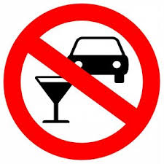Bien qu'il soit généralement déconseillé de prendre le volant après avoir bu un verre, il est possible de conduire dans la plupart des pays Européens (dont la France) avec un taux d'alcool dans le sang inférieur à 0,5g/litre. Soit environ deux verres de bière selon la corpulence du conducteur, son sexe, ou son âge.

L'Irlande, le Royaume-Uni, et le Canada vont jusqu'à tolérer une limite de 0,8g par litre de sang.

Il est en revanche formellement interdit de prendre le volant aux Etats-Unis après avoir bu. De même, en Croatie la tolérance est zéro taux d’alcool, un conseil, évitez le plus petit verre d’alcool !

#### Exceptions

Attention aux subtilités des différents codes de la route !  
S'il est entendu que les automobilistes engagés sur un rond-point ont la priorité en Australie, Allemagne, Angleterre et Espagne, d'autres pays n'ont pas de règles semblables. Ainsi, en Grèce ou en Italie, les véhicules engagés n'ont pas la priorité.  
En Afrique du Sud, c’est le premier arrivé qui est prioritaire et la loi est strictement appliquée par tous. Observez ces applications et prudence donc…

### A l’extérieur de l’UE

Certains pays ont signé un accord de réciprocité avec l’union européenne, comme l'Afrique du Sud, le Kenya ou la Malaisie. Dans ce cas, il suffit de faire les démarches nécessaires sur place pour un échange de permis. Pas besoin de repasser le permis une fois sur place.  
A noter que, durant les trois premiers mois, il est possible de présenter son permis de conduire national. Après, il faudra un permis local. Sachez que seuls certains Etats des Etats-Unis et du Canada ont signé un accord avec de nombreux pays européens, dont la France, le Royaume Uni, et pas d'autres. Se renseigner auprès du consulat concerné.

Si le pays dans lequel vous vous rendez n'est pas signataire d'un accord de réciprocité, il est nécessaire de repasser l'examen du permis de conduire sur place. Comme dans le cas précédent, il est possible de présenter son permis de conduire national durant les trois premiers mois.

#### Permis de conduire international

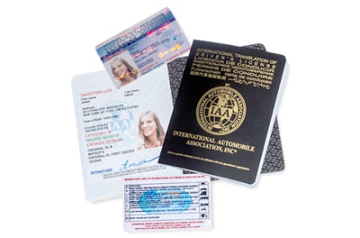Lors d’un voyage, vous aurez peut-être envie de louer un véhicule afin d’explorer les environs. Certains pays exigent que vous possédiez, en plus de votre permis national, un permis de conduire international (PCI) pour prendre le volant sur leur territoire.

Dans beaucoup de pays, le permis de conduire international est conseillé, car en cas de perte ou de vol votre préjudice est minime !

##### Qu’est-ce qu’un permis de conduire international ?

Le PCI est avant tout la traduction officielle, en une dizaine de langues, de votre permis de conduire national. En cas de besoin, il facilite la communication, notamment lors d’une vérification policière dans les endroits où les agents ne comprennent forcément votre langue.

Valide d’un an à trois ans selon les pays, pour certains pays, comme en France, il est gratuit, dans d’autre pays il peut être payant ! Généralement, le PCI indique les catégories de véhicules pour lesquelles votre permis de conduire est valable. Il constitue ainsi une autre pièce d’identité. Attention, il ne peut pas remplacer le passeport et il doit absolument être accompagné de votre véritable permis de conduire.

Toute personne de 18 ans ou plus qui détient un permis de conduire valide émis par son pays de résidence peut acquérir un PCI.

##### Obligatoire, le PCI ?

Certaines nations reconnaissent le permis de conduire national. Plusieurs autres, non. Vérifiez les contraintes des différents États, et ce, même à l’intérieur des frontières d'un pays, car les exigences peuvent varier. Aux États-Unis, par exemple, votre permis de conduire est reconnu partout, sauf en Géorgie, où la législation requiert le PCI pour tous les détenteurs d’un permis rédigé dans une autre langue que l’anglais.

##### Comment obtenir votre PCI ?

Vous adressez au service compétent, souvent dans les préfectures pour certains pays. Comme le passeport, le visa, ce document est également payant !

Prévoyez un délai de 2 à 3 semaines pour la réception de votre PCI. Evitez donc de vous y prendre au dernier moment !

Attention, ce permis n'est pas valable partout. Il est indispensable de se renseigner avant de partir !

##### Le saviez-vous ?

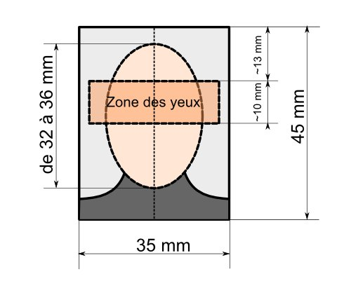Les photos demandées pour un permis de conduire international doivent répondre aux exigences suivantes :

* Format de 4 cm x 5 cm (largeur x hauteur)
* Le visage doit mesurer entre 31 et 36 mm du menton au sommet de la tête
* Imprimées sur du papier photo

Pensez à votre carnet de vaccination international et aux vaccinations obligatoires (fièvre jaune, etc.), mais aussi à celui de vos animaux familiers. Certains pays réglementent l'entrée des animaux sur leur territoire.

## Conseils pratiques avant le départ

Budget, assurances, vaccins, papiers… [TRAVELERSTEP.ORG](http://travelerstep.org) vous donne toutes les astuces pour que la préparation de votre voyage ne tourne pas au casse-tête insoluble. Un voyageur avisé en vaut deux !

### Ambassades et consulats

L'ambassade est une représentation diplomatique. Son ambassadeur est le représentant du président de la République, accrédité auprès du chef de l'Etat étranger et chargé des relations bilatérales d'Etat à Etat.

De son côté, le consulat a un rôle administratif. Cette responsabilité est la défense des personnes et des biens nationaux dans le respect de la légalité et de l'ordre public local. A ce titre, le consul est un officier de l'état civil et administre la communauté sous sa circonscription comme un maire le fait pour sa commune. En cas de perte ou de vol de papiers d'identité et de voyage, le voyageur doit faire une déclaration de perte ou de vol auprès des autorités de police locales, puis auprès de son consulat avant de pouvoir obtenir la délivrance de nouveaux documents qui permettra la sortie du territoire.

Le rôle du consul est de protéger ses ressortissants contre les éventuels abus, exactions et discriminations dont ils pourraient faire l'objet. Le consulat intervient en leur faveur auprès des autorités du pays en cas d'incarcération (choix d'un avocat dont les honoraires sont à la charge du ressortissant), de maladie (mise en relation avec un médecin agréé par ses services) et d'accident grave. Dans ce dernier cas, le consulat peut prévenir la famille et le ministère des Affaires étrangères qui envisage avec elle les mesures à prendre : hospitalisation, rapatriement. En cas de décès, le consulat prend contact avec la famille du défunt pour procéder, si celle-ci le désire, aux formalités légales de rapatriement du corps. Il faut savoir que : le consul ne rapatrie pas un ressortissant aux frais de l'Etat, sauf dans les cas d'une exceptionnelle gravité et sous réserve d'un remboursement ultérieur ; il ne règle pas les notes d'hôtel ; si un ressortissant à des problèmes financiers, il peut recevoir de l'argent de la part du consul après qu'un proche se soit porté garant pour lui auprès du service des Affaires Consulaires du ministère des Affaires étrangères.

Dans le cas où un voyageur se rend dans une région isolée ou politiquement instable, il est conseillé de se déclarer auprès de l'ambassade afin qu'elle connaisse ses lieux et ses dates de séjour. L'ambassade offre un abri lorsque la situation politique locale devient critique et peut procéder à une évacuation si elle est décidée par le gouvernement. Dans plusieurs pays, il n'existe pas de consulat à proprement parler, mais un service consulaire attaché à l'ambassade, dans ses locaux. Certaines ambassades offrent un lien culturel pour obtenir des informations sur le pays visité et parfois un endroit pour trouver des journaux nationaux.

L’efficacité des ambassades dépend de l’ambassadeur et surtout du pays. Certains pays défendent mieux leurs ressortissants que d’autres, tant pour les touristes, que pour les développeurs d’activités nouvelles !

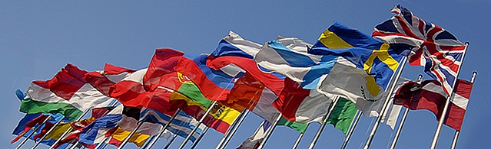

### Votre argent en vacances

#### Les chèques

Oubliez les chèques, même libellés en euros ou en dollars. D'abord parce que faire un chèque revient cher : les banques facturent en effet une commission de 15 à 25 €/$ par chèque émis à l'étranger. Ensuite, parce que les commerçants les refusent très fréquemment : le coût d’un encaissement est souvent exorbitant !

#### Les billets

##### Comment ça marche ?

Changer la monnaie de votre pays en une autre monnaie, ce n'est pas gratuit. Cette transaction a un coût, différent selon la devise demandée.

Il existe en effet trois sortes de devises : celles de la zone « euro », appelée aussi zone « in », qui sont les onze monnaies de l'Union économique européenne ; les devises de la zone « out » (la livre sterling, le dollar américain et le yen japonais) et les monnaies non convertibles, les plus nombreuses, que l'on ne peut pas changer hors des frontières locales (la livre turque, le dirham marocain, le rouble russe...).

Si la monnaie que vous achetez appartient à la zone « in », vous paierez une commission de service (elle couvre les frais d'échange de devises). Celle-ci varie selon les banques de 2,5 à 4,5 % du montant de la transaction avec, souvent, un minimum de perception imposé de 3 à 6 €. Cette commission est de l'ordre de 5 % dans les bureaux de change : vous éviterez donc de les fréquenter pour acheter des devises « in ».

Si la devise changée appartient à la zone " out ", les banques font alors payer une commission de service et une commission de change (qui couvre le risque lié à la fluctuation des cours) équivalant à 4 à 5 % du montant de la transaction. Dans ce cas de figure, il est souvent plus avantageux de se rendre dans un bureau de change dont la commission est de 2,5 % environ du montant de la transaction

##### Les plus

Partir avec des devises du pays en poche, 75 € :85$ par exemple, en petites coupures de préférence, permet de régler dès son arrivée à destination des dépenses toutes simples (taxis, pourboires, journaux, sandwichs.) sans avoir à courir pour faire du change.

##### Les moins

###### Nos conseils

Si les devises du pays dans lequel vous vous rendez ne sont pas convertibles, demandez une monnaie facile à changer sur place, et souvent même acceptée, par exemple des dollars américains à Cuba ou en Russie, des euros au Maghreb ou en Afrique. A moins de vouloir conserver quelques pièces en souvenir, pensez à vous débarrasser de ces monnaies non convertibles avant de rentrer car vos banques ne vous les reprendront pas.

Si vous souhaitez changer auprès d'une banque, faites-le dans votre banque afin d'éviter de payer, en plus des commissions de change et de service, une somme forfaitaire de l'ordre de 5 € :10$ réclamée aux non-clients.

De même, faites votre demande de change au moins 48 h à l'avance, de façon à ce que l'établissement ait le temps de se procurer les devises. Dans un bureau de change en revanche, la disponibilité des monnaies est immédiate.

En règle générale, évitez de changer de l'argent dans les aéroports. Une fois arrivé à destination, évitez le change dans les hôtels. Préférez les banques en ville : leurs commissions sont moins élevées.

#### Les chèques de voyage

##### Comment ça marche ?

Les chèques de voyage, on dit aussi « traveller’s chèques », sont des titres de paiement d'un montant précis exprimé en devises, - treize au choix parmi lesquelles l'euro. Emis par American Express et Thomas Cook, ils peuvent être achetés auprès de ces deux réseaux de change ou bien dans les banques. La commission prélevée lors de leur achat est de l'ordre de 1 % du montant total pour les chèques American Express ; de 2,5 % pour les traveller Thomas Cook (avec un minimum de 5 € / 10$ prélevés).

Se procurer des chèques de voyage revient donc moins cher que d'obtenir des devises. Pratiques, les traveller permettent de retirer de l'argent dans les banques du pays visité. Ils sont aussi acceptés par un grand nombre de commerçants qui rendent la monnaie sur le chèque de voyage, en devise locale. Un jeu de double signature (vous devez contresigner le traveller pour qu'il soit accepté) en sécurise l'emploi.

Les traveller étant émis en un nombre réduit de devises (dollar américain, livre sterling, yen.), il vous faudra emporter des chèques libellés en dollars américains si vous vous rendez en Asie ou en Amérique du Sud, continents où le billet vert s'échange facilement.

##### Les plus

Sauf législation locale particulière, un voyageur peut emporter et dépenser autant de traveller qu'il le souhaite. En cas de perte ou de vol, les chèques de voyage sont échangés gratuitement, généralement sous 48 h. De plus, leur durée d'utilisation est illimitée.

Les traveller permettent de ne pas s'encombrer de trop d'argent liquide. Sur place en effet, vous pouvez les échanger au fur et à mesure contre de petites quantités de devises.

##### Les moins

Bien que les traveller soient généralement bien acceptés par les banques et les commerçants d'une majorité de pays, il peut parfois être difficile de les utiliser, en Italie notamment.

Renseignez-vous auprès de votre banque.

###### Nos conseils

Pour ne pas payer de commission une fois sur place, changez vos traveller Thomas Cook en devises dans un bureau de change Thomas Cook. Le change des traveller American Express est toujours grevé d'une commission.

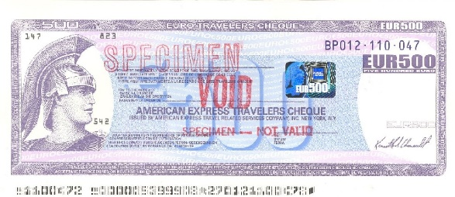Conservez soigneusement sur vous, mais pas dans votre portefeuille, les numéros de vos traveller, ainsi que le numéro de téléphone à composer pour signaler leur perte ou leur vol.

#### CARTE BANCAIRE

##### Les frais à l'étranger

Pour n'avoir aucun frais de transaction bancaire en voyage, il faut partir dans la zone euro : 18 pays depuis que la Lettonie a rejoint le club de la nouvelle monnaie en 2014. Ces destinations - qui offrent en plus sécurité et proximité - permettent de partir au soleil (la Grèce et ses îles), avec tout le monde (l'Espagne), en séjour romantique (l'Italie), sur les routes des vins cuits (le Portugal et Madère), en randonnée (l'Allemagne, l'Autriche), en roulotte (l'Irlande), en week-end (chiner en Belgique, faire les musées des Pays-Bas, découvrir le Luxembourg ou la Slovénie), sans oublier la France, par laquelle on passe, mais où l'on ne séjourne guère, au vu des dépenses modestes effectuées par les touristes.

##### La zone euro

En zone euro, réglez un maximum de frais de voyage avec votre carte bancaire : hôtel, repas au restaurant, shopping dans les grands magasins. Quand vous retirez du liquide aux distributeurs, c'est un peu comme en France : les frais perçus dépendent des banques. Contactez donc la vôtre avant votre départ pour savoir ce qu'il en est. En général, quand il y a des frais, le montant prélevé est d'environ 1 € par retrait.

##### Hors zone euro, mais dans l'Union Européenne

Hors zone euro, mais toujours dans l'Union européenne (soit les 11 pays complétant l'Europe des 28), il y a des frais prélevés par les banques pour les règlements par carte bancaire ainsi que pour les retraits (au distributeur ou à un guichet d'agence). La commission prise sur une transaction est de l'ordre de 2 %. Pour un retrait, la commission est plus importante (autour de 2,5 %) et il s'y ajoute des frais fixes (un ou plusieurs euros selon la somme retirée). C'est encore plus cher au guichet d'une agence bancaire, où le montant des frais fixes se voit doublé. Selon les établissements bancaires, il peut y avoir des accords avec des enseignes partenaires où les frais fixes sont offerts (mais pas la commission).

##### Dans le reste du monde

Dans le reste du monde enfin, quelle que soit l'opération (transaction ou retrait) on est soumis à des frais (sauf générosité bancaire exceptionnelle). Selon les banques, le montant des commissions et des frais fixes est identique à la zone hors euro ou légèrement supérieur (sans dépasser un montant moyen de 4 % de commission et de 5,15 € / 10 $ de frais fixes). Là aussi, il revient plus cher de retirer de l'argent à un guichet de banque qu'à un distributeur. Attention également de vérifier avant de partir quel est votre maximum de retrait autorisé par semaine ainsi que - chose différente - la somme hebdomadaire que vous pouvez consacrer au plus à vos règlements par carte bancaire.

##### Les principales cartes internationales

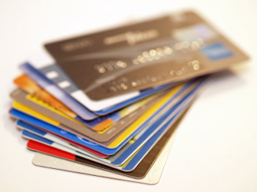Côté cartes internationales, sachez que le réseau le plus répandu dans le monde est celui de Visa. Ensuite viennent Eurocard/Mastercard, American Express, Diners Club. Il est impératif de disposer d'une carte internationale pour effectuer des opérations bancaires (règlement ou retrait) dans la zone euro, en Union européenne et dans le reste du monde.  
Une carte nationale française ne fonctionne en effet qu'en métropole et dans les DOM-TOM.

###### Comment ça marche ?

La carte bancaire - internationale - permet de retirer facilement de l'argent à l'étranger, à un distributeur automatique de billets ou bien à un guichet et de payer les commerçants. Bien entendu, ces services ont un prix. Chaque retrait à un distributeur de billets donne lieu à un prélèvement forfaitaire systématique (de 3 € / 5$ environ), ainsi qu'à une commission proportionnelle à la somme retirée. Pour des devises de la zone euro, cette commission est, selon les banques, de 1 à 2 % du montant de la transaction. Pour des monnaies hors zone euro, elle est de 2 à 3 %. Chaque règlement par carte bancaire chez un commerçant est taxé d'autant. Par exemple, pour un retrait ou un achat de 200 € ou 200 $ fait à l'étranger, votre banque vous prélèvera entre 5 et 10 € /$. Le retrait d'argent sur place par carte bancaire reste cependant plus avantageux que l'achat de devises dans de nombreux pays.

###### Les plus

La carte bancaire permet de régler des sommes importantes sans sortir d'argent (hôtel, excursions...).

En cas de perte ou de vol, il est facile d'obtenir rapidement une nouvelle carte ou une avance afin de poursuivre son voyage. La carte bancaire est aussi une assurance et une assistance à l'étranger.

###### Les moins

Si les distributeurs automatiques de billets Carte Bleue Visa, Eurocard MasterCard et American Express sont bien implantés en Europe et dans les grandes capitales du monde, ils sont cependant plus rares dans les villes moyennes ; parfois même rarissimes ou hors service. Il n'y a par exemple qu'un seul distributeur Carte Bleue Visa au Vietnam. Aussi, renseignez-vous auprès de votre banque avant de partir.

Lorsque l'on prend de l'argent au distributeur, les commissions prélevées sont telles qu'il est préférable de retirer une somme importante.

La carte American Express n'est d'aucun usage à Cuba. La petite voisine des Etats-Unis, est toujours fâchée avec l'Oncle Sam, et ne les accepte pas encore.

Nos conseils

Avant de partir, pensez à vérifier le plafond de vos retraits à l'étranger, au distributeur comme au guichet. Il est en général de 200 ou 350 € / $ par période de 7 jours consécutifs pour les cartes Visa et Eurocard MasterCard ; de 900 € /$ pour une American Express et beaucoup plus élevé pour les cartes "Premier" et "Gold".

Vérifiez aussi le plafond de paiement chez les commerçants. Il est limité à 2 500 € /$ par période de trente jours pour les détenteurs d'une Visa ou d'une Eurocard. Si vous estimez que vos besoins pécuniaires sont supérieurs, négociez avec votre banque un relèvement de plafond. Ce plafond est en revanche illimité pour les possesseurs d'une American Express. Lorsque vous réglez par carte chez un commerçant, si celui-ci la passe dans un " fer à repasser ", ces vieilles machines qui en prennent l'empreinte, vérifiez bien le montant indiqué sur la fiche. Il doit être libellé dans la devise du pays et pas en US $...

Notez le numéro complet de votre carte bancaire, ainsi que sa date d'expiration sur un morceau de papier que vous garderez sur vous, mais pas dans votre portefeuille. Conservez aussi le numéro de téléphone à composer pour une demande d'opposition. En cas de perte ou de vol de votre carte, ces informations vous seront indispensables.

#### De l'argent au bout du monde en 10 minutes

Si vous êtes à court d'argent au bout du monde, le service Money Gram vous permet de vous renflouer en dix minutes. Pour cela, il suffit d'appeler un proche dans votre pays et de l'envoyer dans un bureau de change Thomas Cook. Là, il dépose la somme que vous souhaitez percevoir, règle des frais de transfert (environ 5 % du montant envoyé) et reçoit un numéro de référence qu'il s'empresse de vous communiquer.  
Il ne reste plus qu'à vous rendre à votre tour à un guichet Thomas Cook (il y en a 25 000 dans le monde) et à indiquer le précieux numéro de référence afin d'obtenir immédiatement les espèces escomptées, en monnaie locale.

#### Florilèges des garanties des contrats d'assurance

Assurance annulation/modification : remboursement du vol ou du voyage (total ou partiel) en cas de raison grave (décès, maladie, accident, perte d'emploi) ou de changements de dates ou de parcours.

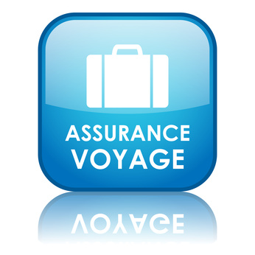Assurance bagages : garantie contre la perte, le vol ou les dommages.

Assurance/assistance rapatriement : remboursement ou intervention en cas de problèmes une fois sur place (souvent inclus dans les mutuelles, cartes bancaires etc.).

Assurance « *responsabilité civile* » : obligatoire en assurance automobile, indemnise toute personne à qui vous causez involontairement des dommages corporels ou matériels. Quand les dommages causés à autrui sont hors accidents de véhicule, c'est la garantie du contrat "multirisque habitation" qui joue.

##### Les prestations des contrats d'assistance

Liées aux personnes : rapatriement, transport et admission en hôpital en cas de maladie ou de blessure, rapatriement en cas de décès, frais de transport suite au décès d'un proche, la prise en charge d'un billet A/R pour un de vos proches si vous êtes hospitalisé plus de 10 jours.

Liées aux véhicules : frais de remorquage, envoi de pièces détachées, rapatriement du véhicule ou des passagers...

Parfois en plus : Remboursement des frais de location d'un véhicule après un accident, remboursement des frais de prolongation de séjour à l'hôtel après une hospitalisation, avances en cas de perte ou de vol d'argent, entreprendre les démarches nécessaires si un incident se produit à votre domicile pendant votre séjour.

Le choix des polices est varié et peut s'appliquer pour un voyage, de longs séjours (maximum 3 mois) ou encore être annuel.

Une simple assurance annulation pour une période réduite coûte entre 15 et 30 euros.

Pour des garanties complètes monde, comptez en moyenne une fourchette de 2,5 à 5 % du prix global du voyage en fonction de sa valeur.

Un abonnement annuel revient entre 90 et 230 € / $ euros environ selon les couvertures.

Pour les assurés auprès d'une mutuelle (MAIF, MACIF, Matmut etc.), l'assistance monde entier (valable 3 mois consécutifs) est souvent incluse dans les contrats et gérée par le groupe Inter mutuelles Assistance.

##### Attention aux doublons

Avant de souscrire un contrat d'assurance ou d'assistance, il est important de vérifier quels risques sont déjà couverts par d'autres contrats signés au préalable (notamment pour les personnes affiliées à la MACIF, la MATMUT ou encore la MAIF).

D'autre part, la plupart des cartes bancaires ont des garanties attachées. Elles couvrent le titulaire, son conjoint et les enfants de moins de 25 ans à leurs charges. Lorsque l'on voyage entre amis, il est alors judicieux d'utiliser sa propre carte de crédit pour réserver billets d'avion, hôtels etc.

Il est recommandé de vérifier points par points le contrat afin de vérifier les prestations offertes. Celles-ci varient beaucoup d'une banque à un autre, d'une carte bancaire à l'autre...

Pour tout ce qui est des voyages en Europe, la carte européenne d'assurance maladie (CEAM) est utilisée en cas de séjour temporaire sur le territoire d'un État membre de l'Union européenne/Espace économique européen (UE/EEE) ou en Suisse. La CEAM est individuelle, nominative, gratuite. Les cartes délivrées par les institutions françaises sont valables un an.  
Chaque personne de la famille doit avoir sa propre carte. Le modèle de la carte est identique et présente les mêmes caractéristiques techniques dans chaque État membre afin de permettre une reconnaissance immédiate. Si la carte ne peut pas être délivrée avant votre départ (car demandée trop tardivement), un certificat provisoire de remplacement valable 3 mois vous sera remis.

##### Quelques enseignes

* Groupe Inter mutuelles Assistance (si vous êtes à la MAIF, Matmut, MACIF etc.)   
  Tél. 0 800 75 75 75 depuis la France  
  + 33 5 49 75 75 75 depuis l'étranger  
  [www.ima.eu](http://www.ima.eu)
* GMF  
  Tél. 0 970 809 809  
  www.gmf.fr
* Europ Assistance France  
  Tél. 01 41 85 93 65  
  <http://www.europ-assistance.fr/>
* Generali  
  Tél. 01 58 34 13 41  
  <http://www.generali.fr/>
* Mondial Assistance France  
  Tél. 01 53 05 86 00  
  <http://www.mondial-assistance.fr/>

##### Adresses utiles

Centre de Documentation et d'Information de l'Assurance (CDIA)/Fédération française des sociétés d'assurances (FFSA)  
Par courrier au Centre de documentation et d'information de l'assurance :  
26, bd Haussmann  
75311 Paris Cedex 09  
Pour consulter les documents CDIA sur Internet : [www.ffsa.fr](http://www.ffsa.fr).

Il faut distinguer une assurance d'une assistance. La première dédommage financièrement l'assuré qui a subi un risque prévu dans le contrat. Alors que l'assistance dépanne l'abonné en cas de difficultés et assure une prise en charge des frais qui en découlent : frais médicaux, rapatriement, aide technique, aide juridique.  
Contrairement à certaines assurances, un contrat d'assistance n'est jamais obligatoire.

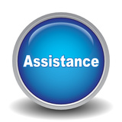

#### Assistance

##### 10 raisons de souscrire une assurance voyage

Les assurances font partie des dépenses les plus frustrantes, et pourtant, le jour où vous en aurez besoin, vous serez bien content de ne pas avoir été négligent.

1. Une aventure culinaire au Pakistan vous inflige des problèmes gastriques, et vous ne voulez pas passer des heures à convaincre quelqu’un de bien vouloir s’occuper de vous à l’hôpital. Grâce à votre assurance voyage, vous gagnerez du temps et de l’argent.
2. À l’aéroport, un attentat terroriste a lieu. L’aéroport est fermé et tous les vols sont annulés. Qui pouvez-vous appeler pour recevoir conseils et orientation jusqu’à ce que l’aéroport rouvre ses portes ?
3. Intoxication alimentaire pendant votre circuit en VTT : lorsque vous arrivez à destination, au lieu de vous installer dans votre joli petit hôtel pour un repos bien mérité, vous devez vous rendre à l’hôpital.
4. Dans les quartiers chauds d’une mégapole, vous êtes victime d’une agression. Si vous déclarez l’agression dans les 24 heures à la police, votre assurance s’occupera de vous fournir les meilleurs soins médicaux sur place.
5. Une attaque de requin vous envoie à l’hôpital, vous avez peur, et vous aimeriez que vos parents soient auprès de vous.
6. Les passeports coûtent très cher sur le marché noir. Vous pourriez donc facilement être victime d’un pickpocket. Le fait d’avoir une assurance vous permettra de rentrer chez vous sans aucun problème
7. Vous êtes blessé dans un accident de bus, alors que vous visitez les monuments de Londres. Vous vous retrouvez à l’hôpital, avec 13 points de sutures et vous n’avez pas d’assurance, vous devez payer plus de 500 euros de votre poche.
8. Vous êtes en voyage d’affaires à New York, et votre chauffeur de taxi a un accident de voiture. Heureusement, vous n’êtes pas gravement blessé, mais vous avez une dent cassée. Une assurance business vous remboursera les frais médicaux engendrés par cet accident.
9. Vous être en train de visiter la Tour Eiffel. Un couple sympathique vous demande de le prendre en photo ; une bousculade a lieu, et l’appareil-photo finit accidentellement en morceaux sur le sol. Posséder une assurance responsabilité civile peut vous permettre de bien terminer vos vacances.
10. Vous partez pour un trekking dans une zone isolée, vous faites une chute et avez besoin d’être évacué vers l’hôpital le plus proche. Le plateau d’assistance de votre assurance s’occupera de tout organiser.

Le pays exclu de toutes garanties

En application de la Réglementation européenne et des Résolutions du Conseil de sécurité des Nations-unies, un pays fait l’objet de sanctions économiques et financières. En conséquence, est exclu des polices d'assistance et d'assurance voyage de Mondial Assistance le pays ci-dessous.

Corée du Nord

Par ailleurs, Mondial Assistance ne peut être tenue pour responsable des retards ou empêchements dans l’exécution des services convenus à la suite d’un cas de force majeure ou d’événements tels que l’instabilité politique notoire, les embargos et sanctions économiques.

##### Faits généraux

* 32% des assurés sont âgés de 11 à 16 ans, suivis par les 18-25 et les 26-30 ans.
* Les destinations favorites sont : les Etats-Unis (44%), la Grande Bretagne (16%) et le Canada (7%).
* Durée moyenne du séjour : 3-4 semaines (60%), 1-2 semaines (34%).
* Incidents les plus couverts : frais médicaux et accidents (81%) bagages (14%), responsabilité civile (4%), autres (1%)

##### Etudes de cas

###### Cas 1

Personne : homme de 25 ans se rendant en Floride (USA) pour une durée de 2 semaines.  
Fait : souffre d’une fatigue intense  
Actions- Frais : services d’urgences : 2726$; analyses, radio, scanner 2028$; cachets 15$ = 4769$  
Assurance : pris en charge par l’assurance Routard (jusqu’à 8 semaines de voyage) = 75.6$

###### Cas 2

Personne : femme de 30 ans voyageant en Ontario (Canada) pour une durée de 3 mois.  
Fait : Souffre d’évanouissement  
Actions- Frais : ambulance : 240 CA$, service d’urgence 4000 CA$, IRM-383.8 CA$, Téléphone : 7.2 CA$. Total : 4631 CA$.  
Assurance : Assurance Marco Polo (2 mois -1 an) = 221.4 CA$

###### Cas 3

Personne : homme de 42 ans en voyage d’affaire d’une semaine à Miami (USA).  
Fait : Ses bagages ne sont jamais arrivés à Miami, ils sont restés bloqués à un aéroport.  
Actions- Frais : l'assurance bagages vous offre une somme de 250$ dédiée à l’achat de vêtements de base, ce qui lui permettra d’assister à ses meetings dans un costume approprié.  
Assurance : Assurance Business Trip (jusqu’à 2 mois) = 37.8$

###### Cas 4

Personne : étudiant Espagnol de 18 ans en stage pour une durée de 1 mois à un accident de vélo en Suède.  
Frais : 1558€.  
Assurance : Assurance Planète Etudes (un mois) - 36.54$

###### Cas 5

Personne : adolescent américain en Irlande joue au football sur le terrain de l’hôtel. Un tir manqué atterris dans un pare-brise et le casse en mille morceaux.  
Frais : 520€.  
Assurance : Assurance Planète Etudes (un mois) - 49.14$



#### Risques d'un voyage tropical

##### L'état des lieux

En 2009, près de 4 millions de Français sont partis en voyage dans des pays tropicaux (Afrique, Amérique centrale et latine, Asie...). Un rêve pour la plupart d'entre eux, mais qui peut parfois mal tourner. Selon les études, de 15 % à 70 % de ces voyageurs tombent malades lors de leur séjour, un taux qui varie en fonction des destinations et des conditions de séjour. (Données du Haut Conseil de la Santé Publique, juin 2010).

Il ne faut pas stresser pour autant. Près de 50 % des cas sont de simples diarrhées du voyageur, la fameuse turista, de la fièvre et des voies aériennes supérieures. Mais il faut savoir que plus on s'éloigne des pays industrialisés, plus la vigilance en termes sanitaires s'impose. La plupart du temps, vous garderez la forme en voyage. Encore faut-il faire preuve de bon sens et respecter des précautions élémentaires (avoir des vaccinations à jour, ne pas boire de l'eau non traitée, éviter les piqûres d'insecte...).

Retenez bien cette règle : « un voyageur averti en vaut deux ».

Comme le risque est le produit de l’ignorance par le hasard, ce chapitre vous donnera toutes les informations sanitaires nécessaires à votre voyage ; restera donc le hasard : mais le routard sait s’en accommoder…

La quasi-totalité des maladies tropicales se guérissent avec des moyens simples et d’une efficacité majeure. La seule contrainte qui incombe au voyageur malade est de savoir consulter rapidement, en particulier devant certains symptômes qui doivent donner l’alarme et qui sont, bien entendu, décrits ci-après.



La prévention reste encore le meilleur moyen d'éviter la maladie. Encore faut-il être conscient des risques encourus.

#### Le 1e risque : l’alimentation et l'eau

Le voyageur tropical arrive d'un pays dans lequel tous les aliments sont contrôlés, aseptisés : nous sommes donc peu habitués aux toxines des aliments mal conservés, aux shigelles des ragoûts et aux amibes des salades.

La moindre toxine, la moindre bactérie, déclenchera chez le voyageur une diarrhée (turista) aussi banale qu'inévitable. C'est le risque majeur - et très mineur en même temps - pour le touriste. La moitié des cas de maladie en voyage sont des diarrhées. Si cela se produit, il faut penser à se réhydrater fréquemment et abondamment (avec de l'eau filtrée et potable), en particulier les personnes âgées et les enfants.

Mais le péril alimentaire ne se limite pas à ce simple inconfort : de nombreuses et parfois sévères maladies sont véhiculées par les aliments. Ceci vient le plus souvent du fait que se croisent deux chaînes qui ne devraient jamais se rencontrer : la chaîne alimentaire et la chaîne des excréments humains. Ce croisement, c'est l'eau souillée (que l'on boit ou qui sert à arroser les légumes) et les mains sales (qui manipulent les aliments).

C'est ainsi que l'on peut attraper :

* Le choléra ;
* La fièvre typhoïde et autres salmonelloses ;
* Les shigelloses et autres infections bactériennes alimentaires ;
* L’amibiase et la giardiase (ou lambliase) ;
* L’hépatite virale A ou E, la poliomyélite, etc.

La fréquence de ces maladies liées à l'alimentation est d'autant plus élevée que :

* Le niveau d'hygiène est plus bas ;
* La concentration humaine est plus grande ;
* La disponibilité en eau est plus faible.

Pour plus d'informations sur les dangers de l'eau, merci de consulter notre dossier sur l'eau en voyage.

##### 

##### Comment se prémunir ?

Essentiellement en se lavant les mains avant de manger et en respectant trois règles d'or :

* Boire de l'eau potable. Faire bouillir l'eau ou la purifier avant de la consommer - ou ne boire que de l'eau en bouteille scellée. Ne pas consommer de glaçons.
* Peler les fruits et légumes et les laver abondamment avec de l'eau non souillée.
* Manger des aliments cuits, et bien cuits en ce qui concerne la viande.

Au restaurant, l'apparence de modernité ne met pas à l'abri d'infections alimentaires : il vaut mieux souvent aller manger dans un boui-boui ou un village de brousse où l'on respecte certaines traditions culinaires, même approximatives, que dans un hôtel-restaurant " de luxe " où, derrière, dans les cuisines, on ne respecte aucune tradition et où l'on ne maîtrise pas encore les nouveaux comportements de la cuisine collective moderne.

A cet égard, il faut citer la congélation qui crée de graves problèmes dans les pays chauds.

#### Le 2e risque : les insectes et les animaux

Les bêtes ne sont pas toutes gentilles, loin de là. Sous les tropiques, il vaut mieux prendre ses précautions.

A éviter absolument : les moustiques, vecteurs de nombreuses maladies, comme le paludisme, la fièvre jaune, la dengue et le chikungunya.

* 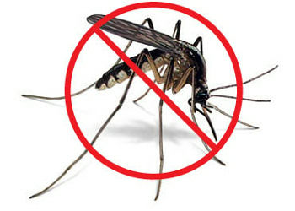Le moustique anophèle transmet le paludisme.
* Le moustique Aedes (pique le jour) transmet la fièvre jaune en Afrique et en Amérique du Sud, mais aussi la dengue et le chikungunya.
* Le moustique Culex transmet les filarioses lymphatiques et le virus des encéphalites (encéphalite japonaise en Asie, virus du Nil en Amérique du Nord et en Afrique).
* Le moustique Aedes transmet les filarioses lyphatiques en Océanie. Il pique habituellement le jour.

##### Comment éviter les piqûres ?

* Utiliser un bon répulsif (à base de diéthyl toluamide DEET, ou acétyl butyl alanilate d'éthyl IR3535, ou caroxylate de Sec-butyl pipéridine KBR3023 ou citriodiol)
* Port de vêtements imprégnés et couvrant le corps le soir
* Utiliser une moustiquaire imprégnée d'insecticide et s’assurer de l’intégralité du maillage.

Il est fortement déconseillé d’utiliser les bracelets anti-insectes, les huiles essentielles dont la durée d’efficacité est limitée à vingt minutes, les appareils sonores, la vitamine B1 ou encore l’homéopathie.

##### Autres insectes piqueurs

* Les tiques qui peuvent transmettre la maladie de Lyme et des fièvres récurrentes ;
* La mouche Tsé-Tsé (glossine) qui transmet la maladie du sommeil (Afrique).
* Des sortes de punaises (réduves) qui transmettent en Amérique latine la maladie de Chagas.
* Les phlébotomes, petits insectes velus, qui transmettent les leishmanioses (zone intertropicale, mais aussi pourtour méditerranéen)
* Les puces, poux ou morpions qui transmettent rickettsie, bartonnelle voire peste.

Attention également aux animaux venimeux (araignées, serpents, scorpions...), aux méduses et même aux chiens qui peuvent transmettre la rage...

Par-delà ces maladies, les insectes peuvent aussi gâcher votre voyage : les moustiques qui vous empêchent de dormir, certains papillons (Afrique centrale, Guyane) qui répandent sur vous ou sur vos draps leurs fléchettes empoisonnées, les chenilles qui vous brûlent la peau, certaines araignées dont on n'oublie jamais la rencontre, les guêpes " tueuses " qui attaquent avec un bruit d'hélicoptère, etc...

#### Le 3e risque : l’homme et ses machines

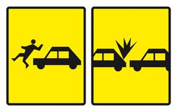Encore plus dangereux que les vilaines bestioles : vous et vos congénères ! Et oui, toujours selon le HCSP, les principales causes de rapatriement sanitaire sont dues à l'homme : accidents, agressions, maladies cardio-vasculaires (50 % des cas de mortalités en voyage), problèmes neurologiques et psychiatriques préexistants (10 % des rapatriements !).

Les accidents de la circulation constituent une des grandes causes d'interruption involontaire des voyages : un énorme problème de santé publique dans certains pays, où les infrastructures routières sont sommaires et le respect du code de la route aléatoire.  
  
Et les hommes, ce sont aussi les agressions, guerres, les guérillas, les émeutes, le banditisme...

##### Autres risques liés à l'homme

* La bilharzioze (ou plutôt les bilharziozes : parasites à pénétration cutanée allant se loger soit dans l'intestin et le foie soit dans l'appareil uro-génital) ; que l'on peut attraper en se baignant dans les eaux douces stagnantes ou en marchant pieds nus sur un sol inondé.
* 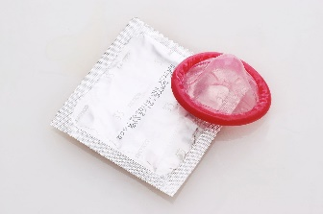Les brûlures liées aux coups de soleil.
* Les maladies sexuellement transmises et le SIDA : préservatif obligatoire pour tout rapport sexuel.
* Le " coup de chaleur " en cas d'efforts physiques inconsidérés en plein soleil.
* Le mal des montagnes quand on se rend trop vite au-dessus de 3 000 m (céphalées, nausées œdèmes...).
* Evitez les expositions prolongées au froid et au vent.
* Attention lors d'une baignade (méduses, courants...)

#### Consultations de voyage

Un départ en voyage peut constituer une bonne occasion de faire le point sur sa santé. Dans tous les cas, préoccupez-vous des questions de santé en voyage un mois avant votre départ (pour les éventuelles vaccinations).

En plus de votre médecin généraliste, des consultations de voyage se tiennent à votre disposition dans de nombreux hôpitaux ; en plus des 100 centres de vaccination internationaux actifs en métropole, il y a au moins un service de Maladies Infectieuses et Tropicales dans chaque C.H.U. En Région parisienne, vous pouvez vous adresser à plusieurs consultations. Consulter avant vaut mieux que consulter après…

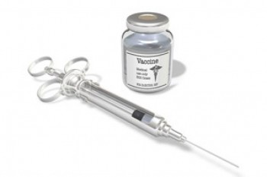D’autant que :

* Vous avez sans doute besoin de vaccinations, ou de rappels.
* Vous avez besoin d’une prescription de médicaments : certains médicaments, en particulier contre le paludisme, ne sont délivrés que sur ordonnance.
* Vous avez peut-être besoin d’un « check-up » avant de vous retrouver dans des contrées médicalement désertiques.
* Si vous avez déjà, avant le voyage, un problème de santé, la consultation est absolument impérative : par exemple, si vous êtes diabétique, cardiaque, atteint d’une maladie chronique pulmonaire ou intestinale, porteur du virus VIH, etc., les problèmes du voyage deviennent extrêmement complexes ; ils ne sont pas cependant insurmontables, sous réserve que tous les précautions et conseils soient pris auprès d’un spécialiste.
* Enfin, les médecins tropicalistes qui travaillent dans ces services vous feront profiter non seulement de leurs connaissances médicales, mais aussi de leur pratique des pays dans lesquels vous allez voyager : ils pourront vous parler des épidémies récentes ou en cours, des récents changements de la résistance du paludisme, vous communiquer l’adresse sur place de confrères qu’ils connaissent, vous dire que faire devant tel ou tel type de diarrhée, etc.

N'oubliez pas de contracter une assurance couvrant les frais médicaux et le rapatriement sanitaire.

##### Le Paludisme

L'animal le plus à craindre sous les tropiques n'est ni le tigre, ni le serpent, ni même le croco, mais le moustique !!!

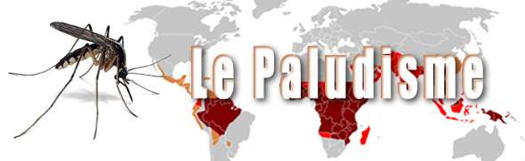

Alors qu’on pensait pouvoir l’éradiquer, le paludisme, transmis par certains moustiques, est malheureusement en extension. Les modifications climatiques, les migrations de population, l'augmentation des voyages et la constante adaptation du parasite du paludisme aux produits utilisés pour le combattre expliquent cette situation. Il y a 20 ans, tout était plus simple : il suffisait de prendre correctement sa chloroquine (Nivaquine) pour se permettre d'ignorer le problème. Mais aujourd'hui, l'agent du paludisme grave (Plasmodium falciparum) est devenu résistant à ce médicament dans la quasi-totalité des pays.

###### Un fléau oublié

Pour un grand nombre de personnes, le paludisme est une maladie des régions tropicales lointaines, l’ampleur du fléau échappe à la conscience collective. Selon l’OMS, *« le paludisme est de loin la plus importante des maladies parasitaires tropicales dans le monde et il fait plus de victimes que toute autre maladie transmissible, à l'exception de la tuberculose. »*

###### Prévention et traitement

La gravité du paludisme justifie des mesures de prévention. Avant tout départ dans un pays contaminé, vous devez vous renseigner sur le risque paludéen et employer un traitement adapté.

La plupart du temps, il doit démarrer avant le départ. Aucun moyen préventif n'assure à lui seul une protection totale. Il est impératif d'associer traitement chimioprophylaxique et protection contre les piqûres de moustiques !

Attention !

Sauf raison impérieuse, un enfant en bas âge ou une femme enceinte ne devraient pas voyager en zone impaludée. Le paludisme chez une femme enceinte est dramatique pour le fœtus et beaucoup de médicaments antipaludéens sont interdits pendant la grossesse.

Il est impératif de limiter les possibilités de se faire piquer par les moustiques :

Porter, dès la tombée de la nuit, des vêtements qui protègent tout le corps, y compris les bras et les jambes. Les vêtements doivent être enduits d'insecticides.

Utiliser des répulsifs pour la peau et les vêtements (que vous trouverez en pharmacie) entre le coucher du soleil et l’aube.

Utiliser une moustiquaire imprégnée de répulsif.

###### Les traitements

Prise d’une chimioprophylaxie (traitement préventif)

La chimioprophylaxie est un traitement préventif basé sur la prise d'un médicament à faible dose qui est variable en fonction :

* Du pays visité (et même de la région dans le pays).
* De la saison à laquelle s'effectue le voyage.
* De la durée et des circonstances du séjour.
* De l'intensité de la transmission ainsi que de l'âge et du poids du voyageur.
* Des antécédents médicaux personnels.
* Du respect des contre-indications médicales.

Le traitement ne peut être prescrit que par un médecin. Il commence la veille du départ en zone infestée, se prend durant toute la durée du séjour et doit impérativement être poursuivi une semaine après le retour.

Le traitement préventif a pour but de prévenir les crises. Il n’empêche pas l’impaludation, car, depuis plusieurs années, le parasite développe de plus en plus de résistance. Si vous voyagez loin d'infrastructures sanitaires adaptées, il est prudent de partir avec un médicament curatif contre la crise paludique, en cas d'accès fébrile.

Voici le schéma thérapeutique préventif (chimioprophylaxie) recommandé pour les séjours dans les pays impaludés :

Pays du groupe I : zone sans chloroquinorésistance :

Chloroquine (Nivaquine®), un comprimé chaque jour (il est possible aussi de prendre Nivaquine® 300 : un comprimé deux fois par semaine) pour une personne pesant au moins 50 kilogrammes. Le traitement est à débuter le jour de l'arrivée dans le pays à risque et doit être poursuivi pendant 4 semaines après le retour.

Pays du groupe II : zone de chloroquinorésistance :

Chloroquine (Nivaquine®100), un comprimé chaque jour et proguanil (Paludrine®100), deux comprimés chaque jour, en une seule prise au cours d'un repas ou l'association chloroquine-proguanil (Savarine®), un comprimé par jour, pour une personne pesant au moins 50 kilogrammes. Le traitement est à débuter le jour de l'arrivée dans le pays à risque et doit être poursuivi pendant 4 semaines après le retour.

L'association atovaquone-proguanil (Malarone®) peut être conseillée en alternative à l'association chloroquine-proguanil. Posologie : un comprimé (atovaquone 250 mg + proguanil 100 mg) par jour, chez les personnes pesant au moins 40 kg. Le traitement est à débuter le jour de l'arrivée dans le pays à risque et doit être poursuivi une semaine après le retour. Le retour : la durée d'administration continue de l'atovaquone-proguanil dans cette indication devra être limitée à trois mois, faute de disposer à ce jour d'un recul suffisant en traitement prolongé.

Pays du groupe III : zone de prévalence élevée de chloroquinorésistance ou de multirésistance

Méfloquine (Lariam®250) : un comprimé une fois par semaine pour une personne pesant au moins 50 kg. Le traitement devra être commencé au moins 10 jours avant le départ et poursuivi pendant trois semaines après le retour. L'association atovaquone-proguanil (Malarone®) peut être conseillé en alternative à la méfloquine. Posologie : un comprimé (atovaquone 250 mg + proguanil 100 mg) par jour. Le traitement peut être commencé la veille ou le jour du départ et doit être poursuivi une semaine après le retour. Le retour : la durée d'administration continue de l'atovaquone-proguanil dans cette indication devra être limitée à trois mois, faute de disposer à ce jour d'un recul suffisant en traitement prolongé.

La doxycyline (Doxypalu®) peut être conseillée en alternative ou en cas d'intolérance ou de contre-indication à la méfloquine. Posologie : 100mg/jour, en débutant le jour de l'arrivée et en poursuivant quatre semaines après la sortie de la zone à risque. Attention : la doxycyline peut entraîner une photosensibilité cutanée. Elle est contre-indiquée en cas de grossesse et pour les enfants de moins de 8 ans. Le traitement peut être commencé la veille ou le jour du départ, et poursuivi pendant quatre semaines après le retour.

Traitement présomptif

Il existe enfin un autre médicament, l’Halfan, qui s’utilise différemment. On le garde avec soi et on ne le prend que pour traiter en urgence un accès palustre certain ou supposé (fièvre) : 2 comprimés, puis 2 autres 6-8 h plus tard, puis 2 autres 6-8 h après, une dernière fois.

Ce traitement dit " présomptif " peut être proposé. Il doit demeurer exceptionnel et doit être l'application de la prescription d'un médecin consulté avant l'exposition. L'Halfan peut être prescrit sous les réserves expresses suivantes :

* Avant de le prescrire, le médecin doit s’assurer par l’interrogatoire et par un électrocardiogramme que le voyageur est indemne de certains troubles cardiaques très précis ;
* L’Halfan est interdit si on a pris du Lariam au cours du dernier mois ;
* L’auto traitement ne doit être effectué que lorsqu’il s’avère impossible de consulter rapidement un médecin (sous 12 h) ;
* En aucun cas, l’auto traitement ne sera effectué pendant la première semaine passée en zone palustre car, avant 7 jours, il ne peut pas s’agir d’un paludisme.

L'utilisation d'antipaludiques achetés hors de France n'est pas conseillée, car potentiellement à risque en raison d'un grand nombre de contrefaçons circulant dans les pays en développement.

Les contre-indications

Sachez que les traitements antipaludéens présentent des contre-indications, et peuvent provoquer des effets secondaires indésirables. Le Lariam, par exemple, pourra avoir tendance à vous déprimer. De nombreuses personnes se plaignent également de troubles intestinaux. Les médecins reconnaissent que tous les médicaments prescrits, à base de quinine, ont des effets secondaires lourds.

La guérison du paludisme

Malgré le problème de la résistance aux médicaments, le paludisme est une maladie guérissable et n'est pas un fléau inévitable. Lorsque les traitements sont effectués de manière appropriée et lorsque la maladie est prise en charge rapidement, la guérison est possible.

Le droit à une prise en charge est un droit fondamental des populations touchées, et des services devraient être disponibles partout où le paludisme existe. Les enfants et les femmes enceintes pour lesquels le paludisme a les effets les plus graves, doivent faire l'objet de mesures particulières.

La problématique d’un vaccin antipaludéen

Une des difficultés majeures dans la mise au point d'un vaccin contre ce parasite est, qu'au cours de sa vie, il passe successivement par plusieurs stades avec des phases d'intense multiplication asexuée chez l'homme (dans le foie, puis dans le sang) et une phase de reproduction sexuée suivie de multiplication, chez l'insecte. Chaque stade se termine par la libération d'un parasite d'une forme différente. Pour plus d'informations, consultez le site de l'Institut Pasteur.

En matière de recherche d'un vaccin antipaludique, des progrès considérables ont été faits au cours de la dernière décennie. Un vaccin efficace contre cette maladie serait une arme bienvenue dans la lutte contre le paludisme. Plus de douze prototypes de vaccin sont actuellement à l'étude ; certains en sont à la phase d'essai clinique. L'OMS espère qu'un vaccin efficace pourra être disponible d'ici sept à quinze ans.

Environ 200 millions de cas de maladie aiguë sont recensés chaque année dans le monde, dont 660.000 entraînent la mort. 80 % de ces décès surviennent dans 17 pays, dont 40% au Nigéria et en République démocratique du Congo. Les jeunes enfants sont les principales victimes de ce fléau, en Afrique particulièrement, où chaque minute, l’un d’eux décède des suites du paludisme.

L’infection parasitaire est aussi particulièrement dangereuse pour la grossesse. Les femmes enceintes infectées peuvent être sujettes à des fausses couches, pouvant même provoquer leur mort. La maladie constitue l’un des principaux facteurs de la mortalité maternelle dans les régions d'endémie paludique.

Si les pays de contamination se trouvent principalement en Afrique Subsaharienne, sont également touchés l'Asie, l'Amérique latine, le Moyen-Orient, certaines parties d’Europe et même la Russie. En 2011, 99 pays étaient concernés par la transmission continue du paludisme.

Le renouveau du paludisme

Le parasite est non seulement devenu un mutant qui résiste aux traitements actuels, mais, en plus, il commence à réapparaître dans des régions d'où il avait été éradiqué. Par exemple, dans les Républiques d'Asie centrale du Tadjikistan et d'Azerbaïdjan, et en Corée. Et, avec le développement du tourisme international, des cas importés de paludisme sont enregistrés dans les pays développés.

Ainsi, ces dernières années, plusieurs employés de l’aéroport d’Amsterdam ont été infectés. Deux autres cas ont été recensés, l’un à l’aéroport d’Heathrow à Londres, l’autre en Corse, en 2006. Ces personnes n’ayant pas fréquenté les pays infestés, on peut affirmer que des anophèles infectés ont voyagé jusqu’à elles par avion… En France, on dénombrait quelque 3 600 cas de paludisme d'importation en 2011, selon l'INVS (Institut de Veille Sanitaire).

#### La Sécurité sociale

Les frais d’hospitalisation coûtent cher dans certains pays (les États-Unis, par exemple). L’assistance prend en charge vos frais réels (pour le montant maxi assuré, bien sûr).

Hors Europe, ne comptez pas sur la Sécu qui, à condition que vous ayez déjà payé les factures, peut vous rembourser, le cas échéant, d’après son tarif français, c’est-à-dire vraiment peu… parfois moins de 10 % de vos frais réels.

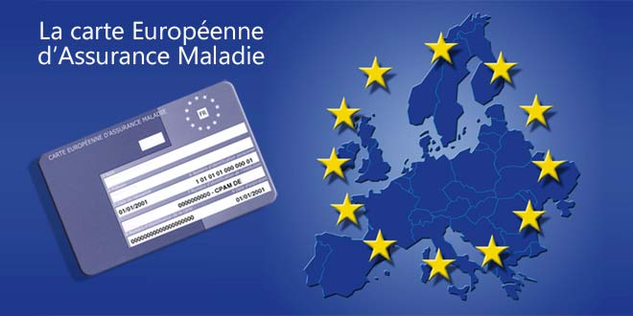Bon à savoir : Par contre, la prise en charge est assurée dans tous les pays de l’Union européenne, grâce à la carte européenne d'assurance maladie.

Les jeunes : En principe, ils sont rattachés à la caisse d’assurance maladie d’un de leurs parents jusqu’à 16 ans (fin de la scolarité obligatoire). Ceux qui poursuivent leurs études ou suivent un apprentissage restent affiliés à la même caisse jusqu’à 20 ans, s'ils vivent chez leurs parents.

Le principe est de transférer à la Sécu et la mutuelle pour étudiants (avec cotisation individuelle supplémentaire) les étudiants de l’enseignement secondaire ou universitaire. En principe, les études doivent être effectuées dans l’Union européenne (bourse Socrate ou programme d’échanges scolaires ou universitaires entre pays).

Ceux qui ont arrêté leurs études bénéficient de la couverture sociale de leurs parents en qualité d'ayants droit.

Les étudiants : Ils sont favorisés car ils conservent leurs droits à la Sécurité sociale étudiante pendant toute l’année universitaire pour laquelle ils ont pris une inscription. Ils n’ont pas à justifier d’une durée d’affiliation et de cotisation.

Avant de se rendre dans un pays de l’Union européenne, l’étudiant doit demander la carte européenne d'assurance maladie à sa caisse de Sécurité sociale. De cette façon et surtout pour les frais d’hôpital, il peut obtenir une prise en charge.

En dehors de l’Union européenne, la Sécu n’a aucune obligation de verser des prestations sur des dépenses de santé qui de toute manière doivent être payées. Il est donc judicieux de souscrire toutes les garanties nécessaires comme celles d’AVI International, l’ASSURANCE VOYAGE INTÉGRALE.

LMDE (La Mutuelle des Étudiants)  
6, rue des Fossés-Saint-Jacques  
75005 Paris  
Internet : www.lmde.com

Les travailleurs : En général, ils partent pour les vacances seulement, et conservent leurs droits à la Sécu.

– Pour un séjour plus long, il est préférable de souscrire une assurance voyage de longue durée. En effet, la Sécu vous rembourse les frais que vous avez payés selon le tarif de votre pays d’origine. Comme c’est insuffisant, une assistance avec le rapatriement médical et la prise en charge des frais réels d’hospitalisation et de médecine restent pratiquement indispensables.

#### Dans quel pays partez-vous ?

Pour les 28 pays de l’Union Européenne, ainsi qu’en Norvège, Lichtenstein, Islande et Suisse, demander la Carte Européenne d’Assurance Maladie. Elle permet la prise en charge de tous les soins en Europe, dans les mêmes conditions que les assurés du pays où vous vous rendez. Pour l’obtenir, adressez-vous à votre caisse d’assurance maladie au moins deux semaines avant votre départ, elle est gratuite et valable un an.

Elle est individuelle et nominative, chaque membre de la famille, même les enfants de moins de 16 ans doivent en posséder une. Si votre départ est imminent, votre caisse d’assurance maladie vous délivrera un certificat provisoire valable trois mois.

En Grande-Bretagne, les soins sont gratuits s’ils sont effectués par le General Practitioner (généraliste) du quartier dont vous dépendez. Vous pouvez également vous rendre dans les services d'urgence des hôpitaux où les soins sont gratuits. Si on s’adresse à un médecin indépendant, les frais ne sont pas remboursés par la Sécurité sociale, mais ils doivent être pris en charge par l’assurance assistance voyage.

Si vous partez en vacances hors de l’Europe, vos soins médicaux reçus à l’étranger peuvent être pris en charge sous certaines conditions par votre caisse d’assurance maladie. En général, seuls les soins urgents imprévus le sont.

Vous règlerez vous-même vos frais de soins sur place et veillerez à conserver vos factures et justificatifs de paiement. De retour, présentez-les à votre caisse d’assurance maladie qui vous indiquera éventuellement si vous pourrez être remboursé dans la limite des tarifs forfaitaires pratiqués. Plus d'infos sur les soins à l'étranger sur le site de la Sécu. Mais, attention, dans certains pays comme les Etats-Unis ou le Canada, le coût des soins est exorbitant.

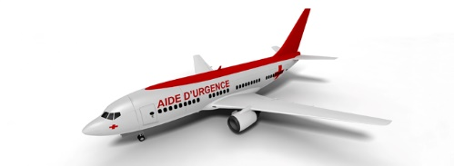Il est chaudement recommandé - impératif, même ! - de souscrire un bon contrat d’assistance et d’assurance voyage qui vous permet, dans tous les pays, de demander si nécessaire votre rapatriement médical en cas d’accident ou de maladie ; il vous permet aussi d’obtenir le remboursement, si possible à 100 % sans ticket modérateur, c’est-à-dire sans abattement, de vos dépenses de santé à l’étranger, en complément aux prestations très éventuelles de la Sécurité sociale.

Vous avez été rapatrié et vous avez besoin d’être hospitalisé ou soigné. Vous devez le savoir, les sociétés d’assistance ne prennent jamais en charge vos factures de traitement en Europe.

En Belgique : pour la partie francophone du pays, le C.N.I.J. (Centre National Information des Jeunes) fournit une information précise, un accueil personnalisé aux jeunes qui les consultent, sur une foule de sujets (droits des jeunes, jobs, vacances, logement, etc.) :

Internet : [www.infojeunes.be](http://www.infojeunes.be).

## Contre le mal des transports

Pour réduire le risque de souffrir du mal des transports, mangez légèrement avant et pendant le voyage. Evitez l'alcool et les excitants (thé, café). Choisissez des endroits où les oscillations sont les moindres, près de l'aile d'un avion, au centre sur un bateau et dans un bus. En voiture, évitez de lire et de fumer. Préférez une position la plus verticale possible, inclinez votre appui-tête vers l'arrière, restez immobile et évitez tout mouvement de rotation de la tête. Pendant le transport, si les premiers signes se font ressentir, accrochez votre regard loin en avant à un repère stable, ou tentez de dormir.

Lorsque toutes ces mesures de prévention ne suffisent pas, votre médecin traitant peut vous prescrire des médicaments en comprimés comme des somnifères légers (Stilnox, Imovane) des anti nauséeux (Cocculine, Dramamine, Nautamine). Parmi les précautions d'emploi à respecter :

* Veillez à ce que le conducteur du véhicule n'en utilise pas (risques de somnolence)
* Ne buvez pas d'alcool pendant le traitement (risque de trouble du comportement)
* Prenez-les 30 minutes avant le départ pour qu'ils soient efficaces.

En avion, pour éviter ou atténuer les douleurs aiguës aux oreilles (dues à la variation de pression de la cabine), vous devez souffler par le nez en vous bouchant les narines afin de déboucher la trompe d'Eustache. Dans le cas d'un rhume ou d'un nez bouché, munissez-vous ou demandez aux hôtesses de l'Aturgil ou du Déturgylone, à nébuliser avant le décollage et la descente de l'appareil. Lors des vols long-courriers, dégourdissez-vous les jambes en faisant quelques pas dans le couloir, des mouvements de pédales avec vos pieds ou des contractions des muscles des cuisses sans bouger les jambes ; ces mouvements sont particulièrement recommandés aux gens souffrant d'arthrose et de mal de dos.

Pour les personnes qui, au décollage, à l'atterrissage ou lors des turbulences, sont prises d'angoisses, des simples palpitations à la crise de nerf, il est recommandé de faire appel au personnel navigant préparé à ce genre de situation.

### Décalage horaire, comment s'y faire ?

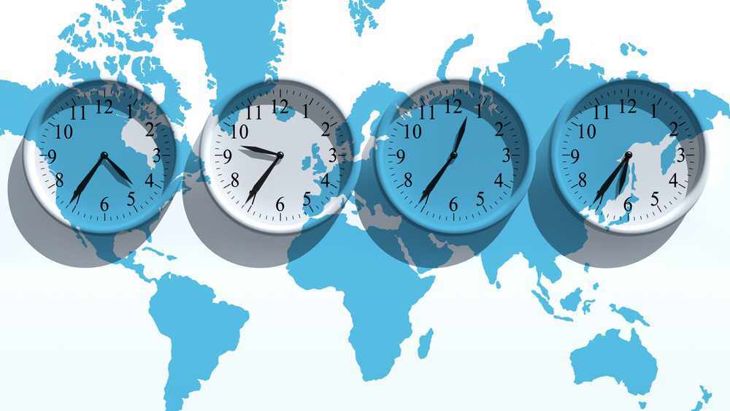Insomnies, fatigue, troubles digestifs, mauvaise humeur... Selon le métabolisme de chacun, les effets du jetlag (mal lié au décalage horaire) dérangent.

#### La coupable ? Notre horloge interne !

Bouleversée par les changements de rythme et d'horaires, elle nous fait subir ces effets lorsque le décalage atteint 3 fuseaux horaires ou plus.

En règle générale, on estime le temps d'adaptation à quelques jours. Pour les atténuer, prenez quelques précautions. Avant le départ et pendant le vol :

* Partez reposé et évitez les précipitations et l'anxiété avant le départ
* Évitez les repas trop copieux qui gonflent l'estomac, l'alcool qui déshydrate
* Buvez de l'eau non gazeuse ou des boissons non alcoolisées comme les jus de fruit.
* Portez des vêtements amples pour voyager afin d'être à l'aise.

Votre temps de récupération est personnel et dépend également du nombre de fuseaux horaires que vous traverserez, ainsi que la durée de votre séjour.

Si les effets du jetlag se font sentir, voici quelques conseils à adopter une fois arrivé à destination :

* Essayez de maintenir vos horaires " réguliers " de sommeil et d'activité si votre voyage n'excède pas 48 à 72h.
* Tentez d'adapter votre cycle de sommeil, vos heures de repas et d'activités à celles du lieu de destination si votre séjour dépasse les 72 h. Vous pouvez débuter cette adaptation pendant le vol ou même avant votre départ si cela vous est possible.
* Ne planifiez pas de réunion ou de compétitions sportives moins de 48 h après votre arrivée.
* La caféine, si elle stimule généralement l'éveil, n'aura que peu d'influence sur le sommeil en cas de décalage horaire.
* Vous pouvez avoir recours à des hypnotiques (tels que des somnifères) au cours des premières nuits qui suivent votre arrivée. Toutefois, ces médicaments pouvant affaiblir vos capacités cognitives et motrices, il est recommandé d'avoir l'avis d'un médecin avant d'en utiliser.
* Passez du temps à l'extérieur. La lumière du jour facilite l'adaptation au nouveau fuseau horaire.
* Faites une cure de cerises et de noix ! Connues pour leur vertus anti-oxydantes, les cerises sont particulièrement riches en mélatonine, un antioxydant aidant à réguler le biorythme et le sommeil naturel. Ajoutez à cela une poignée de noix (également riches en mélatonine) et vous obtiendrez un mélange qui vous aidera à remettre à l'heure votre horloge biologique et facilitera votre combat contre les effets du jetlag !

## Le shopping vacances

### Le duty-free

Dans le monde, les boutiques de duty free aéroportuaires les plus réputées pour leurs bonnes affaires sont Dubaï, Doha (au Qatar), Bangkok, Hong Kong et Singapour.

Si la vente de produits hors taxes est supprimée dans l'Union européenne depuis le 1er juillet 1999, les voyageurs ont toujours la possibilité d'acheter en dehors de cette zone des produits en détaxe et de les rapporter sans avoir à verser de droits douaniers, à condition de respecter les règles d'exonération de l'Union européenne.

La réglementation a changé le 16 juillet 2009. Désormais, les voyageurs entrant dans l'Union européenne ou regagnant depuis l'étranger leur pays d'origine dans l'Union peuvent rapporter les marchandises suivantes en duty free (exonération de taxes douanières) :

* 200 cigarettes (ou bien 250 g de tabac, 50 cigares, 100 cigarillos, ces quantités ne pouvant se cumuler).
* 1 litre d'alcool fort (plus de 22 degrés) ou 2 litres de liqueur (de moins de 22 degrés)
* 4 litres de vin
* 16 litres de bière
* Café, thé et parfum sans limitation de quantité
* Souvenirs (objets, vêtements, matériel hi-fi) d'une valeur maximale de 430 euros (entrée par avion ou bateau) ou de 300 euros (entrée par la route).

Ces quantités sont valables par personne, pour les plus de 15 ans. Pour acheter alcools et cigarettes, il faut avoir plus de 17 ans. Attention, le montant des souvenirs autorisés n'est pas cumulable entre plusieurs personnes pour justifier d'un achat important.

Les voyageurs qui souhaitent se rendre dans les pays les plus proches de l'Union européenne afin de bénéficier de cette nouvelle législation pourront se rendre aux îles Canaries, sur l'archipel Anglo-Normand (Jersey, Guernesey, notamment), à Gibraltar, en Andorre. Plus lointains, les départements et régions d'Outre-Mer permettent eux aussi de bénéficier du duty free car ils ont un régime de franchise douanière spécifique. Dans le monde, les boutiques de duty free aéroportuaires les plus réputées pour leurs bonnes affaires sont Dubaï, Doha (au Qatar), Bangkok, Hong Kong et Singapour.

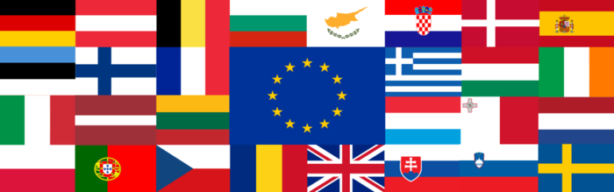Lors de déplacements au sein de l'Union européenne (28 pays), l'entrée et la sortie de biens et de marchandises pour ses besoins personnels ne sont soumises à aucune limitation de quantités ou de valeurs et s'effectuent sans formalités spécifiques aux frontières intra-communautaires. Quelques exceptions (alcools, tabacs) sont encore soumises à des seuils quantitatifs. De plus, l'entrée ou la sortie sur le territoire de sommes ou de valeurs supérieures à 10 000 € doivent faire l'objet d'une déclaration aux douanes. Une fois passé la douane, le voyageur peut effectuer des achats hors taxes avant de quitter le pays de séjour dans la limite de certaines quantités dans des boutiques hors taxes (duty free shops en anglais).

Pour les pays hors de l'Union européenne, les franchises sur lesquelles le voyageur de plus de 17 ans n'a rien à déclarer ni de droits à payer sont :

* Les boissons alcoolisées de 4 litres de vin, soit 1 litre d'alcool de plus de 22°, soit 2 litres d'alcool de moins de 22°
* Le tabac, 200 cigarettes, 50 cigares ou 250 g de tabac
* 50 g de parfum, de litre d'eau de toilette, 500 g de café, 100 g de thé.

Pour les autres marchandises, il n'y a pas de droits pour une valeur inférieure à 200 € pour les plus de 15 ans et 95 € pour les plus jeunes. Ces sommes ne sont pas cumulables par plusieurs personnes pour un seul et même objet. Entendez par là que tout objet dont la valeur est supérieure à la franchise est à déclarer. Le voyageur doit dans ce cas s'acquitter des droits et des taxes sur la valeur totale de l'objet, sans aucun abattement.

Petite recommandation : emportez avec vous les factures ou les justificatifs de votre matériel photo-vidéo-son et ceux de vos bijoux de valeur.

De plus, certaines marchandises sont soumises à des formalités particulières comme les espèces animales et végétales sauvages menacées d'extinction et protégées par la convention de Washington (annexes II et III), les biens culturels, œuvres d'art et trésors nationaux, les médicaments à usage humain et les armes et les munitions.

Depuis la Loi du 5.02.1994, la contrefaçon est un délit. En clair, il suffit que vous rapportiez dans vos bagages un et un seul faux de n'importe quel pays, quelle que soit sa valeur, y compris pour un usage personnel, pour être arrêté aux douanes pour recel. Bien au-delà de la simple confiscation du faux, vous risquez d'être condamné à payer une amende calculée en fonction du prix moyen du produit copié et de faire l'objet d'une procédure judiciaire pouvant déboucher sur 3 ans de prison. Outre les contrefaçons, les autres marchandises strictement interdites à l'importation, à l'exportation ou à la détention sont les stupéfiants et les espèces animales sauvages protégées par la convention de Washington (annexe I) ou les produits issus de ces espèces.

## Téléphoner de et à l'étranger

### Pour téléphoner de l'étranger vers la France

En automatique : composez l'indicatif international du pays où vous êtes + 33 (indicatif de la France) + le n° de votre correspondant sans le 0.

PCV (à percevoir) : si vous souhaitez que votre correspondant prenne l'appel à sa charge. Renseignez-vous au préalable auprès de France Télécom (1014, gratuit) pour connaître le n° spécifique du pays d'où vous pourriez appeler. Comptez 6,75 € TTC pour la redevance opérateur + prix de la communication

En plus des hôtels, de certains bureaux de poste, de cabines téléphoniques, certains opérateurs téléphoniques étrangers (parfois plusieurs dans le même pays) proposent, comme en France, l'achat d'unités par carte. Vous pourrez également utiliser votre téléphone portable pour appeler en local, à l'étranger ou vers la France. Demandez à votre opérateur (Bouygues, Orange, SFR...), les zones et les pays couverts ainsi que les tarifs.

### Pour téléphoner de France métropolitaine à l'étranger

En automatique : 00 + indicatif du pays + indicatif de la zone + n° du correspondant.  
Depuis la fin du monopole téléphonique de France Télécom, plusieurs opérateurs (par ex. : Cégétel) proposent leurs services vers l'étranger.

Renseignements téléphoniques internationaux : 32 12. Comptez 30 € TTC pour 2 renseignements téléphoniques.

Les Pages Internationales (France Télécom), pour 13 pays européens par :

Internet (1,85 € TTC pour une recherche positive).

Renseignements : www.pagesi.com.

### Les cartes téléphoniques internationales en France

Plusieurs opérateurs proposent des cartes téléphoniques internationales sans puce avec paiement différé sur le compte téléphonique ou bancaire de l'utilisateur. Avec un code confidentiel, la carte internationale France Télécom permet d'appeler depuis tout poste public ou privé dans le monde entier depuis la France, en France et dans les DOM depuis plus de 90 pays et le monde entier depuis 58 pays. Elle permet également la gestion depuis l'étranger du Transfert d'appel de votre ligne fixe. Frais d'adhésion : 15 € TTC payés une fois pour toute à la création de la carte. Il existe également d'autres cartes France Télécom permettant d'appeler de n'importe où, depuis plus de 70 pays étranger sans payer d'abonnement. Renseignements France Télécom : 1014 (gratuit).

D'autres opérateurs (par ex. : Central Télécom) proposent également des cartes prépayées (7,50 €, 15 €) pour téléphoner dans de nombreux pays à l'étranger.

Le système de Call-BackDes opérateurs téléphoniques, basés en Europe ou aux Etats-Unis, proposent des systèmes de Call-back, c'est-à-dire un central de reroutage des appels vers tout point du globe vers téléphones filaires et mobiles, ce qui permet de réaliser de tarifs avantageux.

### Le téléphone via Internet

Et bien sûr, dans les pays équipés d'un réseau haut-débit, il est possible de téléphoner via Internet (PC to Phone). Il suffit de télécharger sur votre ordinateur un logiciel gratuit (Net2Phone pour NetGlobe, digicall pour [digicall.fr](http://digicall.fr), Skype...) pour appeler n'importe quel téléphone fixe à travers le monde à partir de votre PC. Ce système, très rentable, est pratique lorsque le réseau n'est pas encombré. Certains pays, tel le Maroc bloque le logiciel et vous empêche d’obtenir la communication souhaitée.

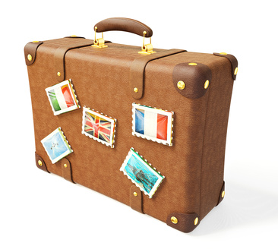

## Les bagages en avion

Place limitée et économie de carburant obligent, les compagnies aériennes doivent strictement appliquer les franchises de bagages (nombre de pièces et poids maximum autorisés par passager) et font payer un supplément conséquent en cas de bagages excédentaires.

### Les franchises de bagages

Chaque compagnie (régulière, low-cost ou charter) dispose de sa propre réglementation mais, en général, il est accordé à l'enregistrement une franchise d'une pièce (2pour certaines destinations) d'un poids moyen maximum de 23 kg et un bagage à main qui ne doit pas peser plus de 12 kg. Les dimensions maximales de ce dernier ont été définies par l'Union européenne : 56x45x25 cm. Pour augmenter sa franchise de bagages, il faut voyager en classe affaires ou en première (+ 10 kg par pièce). Moins coûteux pour les grands voyageurs : les programmes de fidélisation qui autorisent gratuitement 5, 10 ou 20 kg supplémentaires en fonction de son nombre de miles. Attention aux compagnies low-cost, elles peuvent être très strictes en ce qui concerne les bagages à main. Assurez-vous des dimensions acceptées par la compagnie avant votre départ.

### Le point sur les objets autorisés à bord

La Commission européenne a fait entrer en vigueur le 06 novembre 2006 un règlement concernant la restriction de transport de liquides en bagage cabine. Celui-ci est valable pour tous les vols au départ des aéroports de l'Union européenne ainsi que la Norvège, l'Islande et la Suisse (quelle que soit la destination). Les flacons doivent être placés dans une pochette transparente de 20 x 20 cm (une seule par personne). Exceptions faites à cette mesure : les aliments pour bébé, les médicaments accompagnés d'une ordonnance et les produits vendus dans les boutiques de l'aéroport après les contrôles de sécurité, dans la limite des quantités acceptées en shopping aérien (duty free ou non). Sont interdits au contrôle de sécurité : les produits placés dans des sacs plastiques ouverts ou opaques, les produits entassés ou superposés et les contenants de plus de 100 ml. Et la DGAC de conseiller de ne conserver en cabine que les liquides indispensables.

Pour les hommes d'affaires, plus d'inquiétude, les ordinateurs et téléphones portables sont à nouveau autorisés en cabine, mais ils passeront tout de même les rayons X. De même que les livres, ou tout document papier ainsi que les objets tels que les clés, pièces de monnaie et autres.

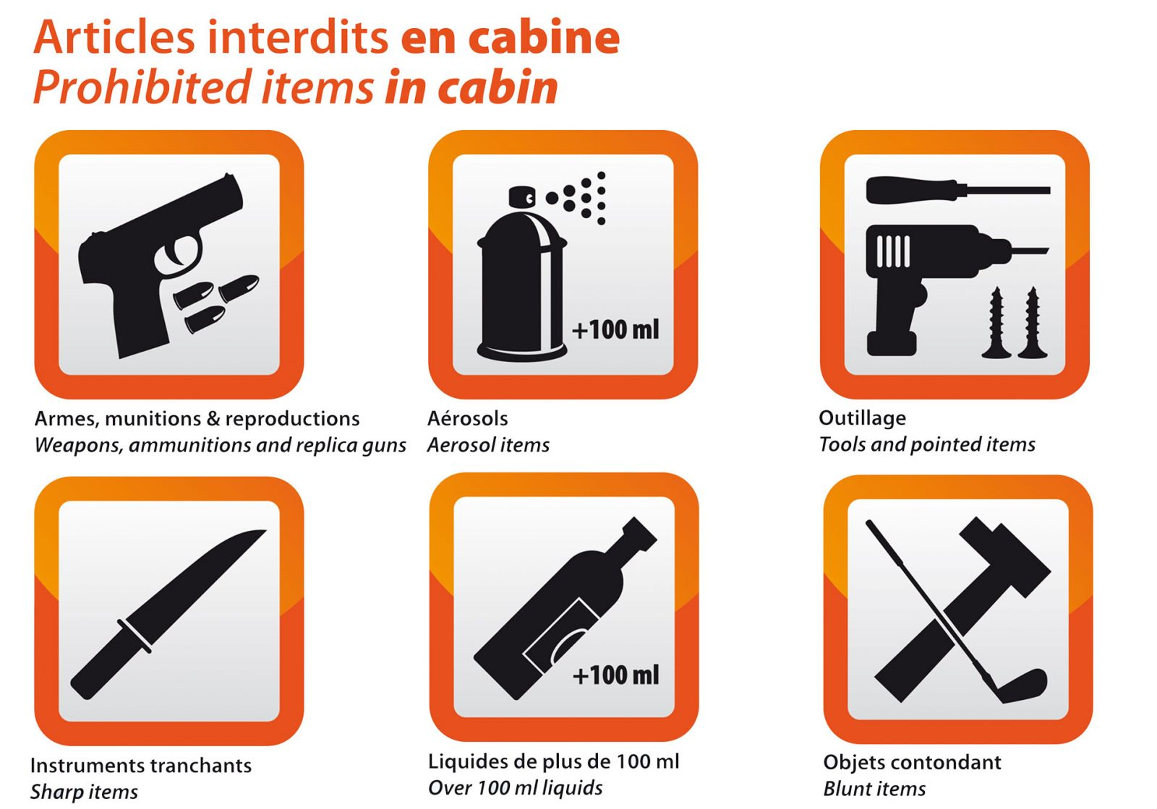

### Limiter les risques du transport

On estime à 1 % le nombre de bagages égarés par les compagnies aériennes sur la totalité transportée. La probabilité qu'il s'agisse du vôtre lors de votre prochain vol est donc non négligeable. Si en plus, votre valise n'est pas étiquetée et qu'elle transite d'un appareil à l'autre lors d'une escale, elle a toutes les chances de finir son voyage dans un autre aéroport.

Seule solution pour éviter ce désagrément : n'emportez qu'un bagage à main. Pas toujours facile, selon les destinations et la durée du séjour sur place. Faites donc preuve de prudence et gardez sur vous tout ce que vous ne voulez pas perdre avec votre valise (papiers d'identité, moyens de paiement, bijoux, effets personnels difficiles à remplacer là où vous allez).

Autre solution si vous partez à plusieurs : répartissez vêtements et objets personnels dans chaque valise. Au cas où l'une d'entre elles s'égare, chacun aura néanmoins une partie de ses affaires pour commencer ses vacances.

### Bagages absents à la sortie de l’avion, que faire ?

Tous les voyageurs sont passés par là : l'angoisse de ne pas voir sa valise défiler sur le tapis roulant à la sortie de l'avion, quelle arrive en lambeaux. 73% des Voyageurs craignent de perdre leurs bagages au moment de l'enregistrement. Le phénomène n'est pas rare. Chaque année, sur les 35 millions de vols qui tournent au-dessus de nos têtes, 29 millions de bagages ont été perdu (en 2013), retardés ou endommagés dans le monde. Que faire face à ce genre de mésaventure ? Quels sont les droits des voyageurs ?

### Quels sont les dédommagements prévus ?

Les compagnies aériennes sont responsables des bagages qu'elles transportent. Cependant, si la perte ou la détérioration des bagages est liée à des mesures de sûreté ou de sécurité, la compagnie peut ne pas être déclarée responsable.

L'indemnisation des passagers est régie par la Convention de Montréal (en vigueur notamment dans les pays européens) et la Convention de Varsovie. Ces deux textes ont établi chacun un plafond de responsabilité :

* 20 euros par kilo de bagage sous le régime de la Convention de Varsovie.
* 1300 euros quel que soit le poids du bagage sous le régime de la Convention de Montréal.

Si le coût du dommage est inférieur à ces plafonds, seul le montant exact est remboursé. En revanche, si vous prouvez que la valeur de ce que vous avez perdu est supérieure, l'indemnisation ne peut pas dépasser le plafond fixé.

### Quels sont les procédures à suivre ?

Porter plainte auprès du service bagages de la compagnie en remplissant le formulaire fourni dans l'aérogare d'arrivée. Pour cela, il faut pouvoir présenter le reçu d'enregistrement. Si, pour un même voyage, vous empruntez plusieurs compagnies, c'est la dernière qui est responsable. Seuls les bagages qui ont été enregistrés sont remboursables.

Si on quitte l'aéroport sans l'avoir fait, la Convention de Montréal (faisant loi pour le transport des bagages dans l'aérien) prévoit un délai maximum de 21 jours pour déposer sa réclamation.

Une fois le formulaire rempli, il faut l'envoyer au service clients de la compagnie aérienne. Joindre à celui-ci les photocopies du billet d'avion, des reçus de cartes d'embarquement, ainsi qu'une lettre précisant le montant des objets perdus pour établir une indemnisation.

La Convention limite à 1 300 € par passager le montant maximal de l'indemnisation. Si la valeur de vos bagages est beaucoup plus importante, vous avez intérêt à prendre une assurance contre la perte ou le vol avant votre voyage.

En cas de retard, il est aussi possible de demander une indemnisation par écrit à condition de le faire dans les 21 jours qui suivent l'arrivée de votre bien. Si vous constatez que votre bagage est abîmé, il faut envoyer une plainte par écrit dans les 7 jours qui suivent votre retour. Enfin, si vous remarquez que certains objets ont disparu de votre bagage pendant le transport, vous devez le peser immédiatement à la réception d'arrivée pour faire constater la différence de poids.

En plus de ces procédures à engager auprès de la compagnie, il faut déclarer la perte à son assureur dans les 5 jours suivant votre retour.

Pour toutes ces démarches, inutile de préciser qu'il faut s'armer de patience. La réaction des compagnies est généralement assez longue. Elles peuvent aussi tenter parfois de s'exonérer de leurs paiements pour faire des économies. Il peut être important de rajouter une assurance supplémentaire au moment de l'achat des billets d'avion. Sinon, certaines cartes de crédit incluent une assurance bagage dans leurs multiples services. Les utiliser si possible !

Cela étant, certaines règles de bon sens doivent être respectées avant tout départ. Les objets de valeur (ordinateur, appareil photo, etc.) sont plus en sécurité dans un sac que l'on protège soi-même et que l'on garde à côté de soi durant tout le voyage. Enfin, sur le bagage qui part dans la soute de l'avion, il est indispensable de mettre une solide étiquette avec une adresse de domicile, et une adresse de destination si le séjour prévu est long.

### Droits et recours des vacanciers « français »

#### Retards aériens et surbookings

Que ce soit pour un vol régulier ou non, « le transporteur est responsable du dommage résultant du retard dans le transport aérien des voyageurs, bagages et marchandises » (art.19 de la convention de Varsovie). De plus, d'après la nouvelle législation européenne mise en vigueur le 17 février 2005, en cas de refus d'embarquement (lié à un surbooking), le passager est en droit :

Soit de choisir un remboursement du billet correspondant au voyage annulé, soit d'être réacheminé jusqu'à la destination finale dans les meilleurs délais ou à une date ultérieure, en gardant la possibilité de demander une indemnisation complémentaire en justice en cas de préjudice moral et/ou financier.

Soit de recevoir immédiatement une compensation financière en fonction de la distance du vol. Celle-ci est de 250 euros pour un trajet de moins de 1 500 km, de 400 euros pour un trajet compris entre 1 500 et 3 500 km et de 600 euros pour un trajet supérieur à 3 500 km.

Enfin, le transporteur doit assurer la restauration et l'hébergement des voyageurs en attente d'un vol ultérieur.

Concernant les retards, une indemnisation est prévue par la nouvelle législation lorsque le délai dépasse 5 heures. Elle consiste en un remboursement du billet, assorti d'un réacheminement vers le point de départ du passager, ou en un vol de remplacement. De plus, dès que le retard d'un avion dépasse 2 heures, la compagnie doit assurer les frais de restauration et d'hébergement si nécessaire du passager.

Dans le cas d'un litige, le demandeur peut saisir, au choix, le tribunal du siège social du transporteur ou celui de l'agence du transporteur qui a commercialisé le billet ou encore celui de la destination.

Si cette démarche s'avère infructueuse, le client peut s'adresser auprès de la Direction Générale de l'Aviation civile (DGAC), en joignant à son courrier la photocopie de son billet d'avion et de ses cartes d'embarquement.

Direction Générale de l'Aviation civile  
Direction de la régulation économique  
Bureau de la facilitation et des clients du transport aérien  
50 rue Henri Farman  
75720 Paris cedex 15  
Tél. : 01 58 09 39 79

### Mauvaises prestations de tour-opérateurs

L'agence est responsable de la bonne exécution de toutes les obligations prévues au contrat (transport, hôtel, location). Si pendant votre séjour, certaines prestations ne sont pas fournies, l'agence doit vous proposer une solution de remplacement (exemple : un stage de planche à voile au lieu de plongée sous-marine). Elle devra alors supporter les frais supplémentaires éventuels ou bien vous rembourser si les prestations sont moins onéreuses. Dans le cas où vous refusez la solution de rechange, l'agence doit vous fournir des titres de transport, sans supplément de prix, pour assurer votre retour vers le lieu de départ ou un autre choisi d'un commun accord. Dans le cas de mauvaises prestations (hôtel en travaux, "belle plage" qui se résume à un "bac à sable"), recueillez un maximum de preuves (photos, témoignages, documents datés, brochures, etc.) pour prouver le(s) litige(s). Tentez d'abord de trouver une solution amiable auprès du représentant local de l'agence. Si aucune solution n'est trouvée sur place et à votre retour, contactez une association de consommateurs.

#### Les arrhes versées aux hôtels

Le versement des arrhes concrétise une réservation (25 % du prix du séjour envisagé). En principe, si vous l'annulez, vous perdez vos arrhes. Certains hôteliers les remboursent parfois tout ou partie, en fonction du motif de l'annulation (maladie, décès d'un proche, etc.) ou du fait de la facilité de relouer la chambre, mais sans aucune obligation. Si c'est l'hôtelier qui se désiste ou que la chambre réservée n'est pas disponible et qu'il ne vous propose aucune solution satisfaisante, il doit vous rembourser le double de leur montant. En cas de litige, adressez-vous à la Direction Départementale de la Concurrence, de la Consommation et de la Répression des Fraudes (DDCCRF) locale.

Attention, si vous effectuez votre réservation sur internet, la majorité des acteurs du voyage installés sur la Toile facturent l'ensemble du prix du séjour au moment de cette réservation. Sur certains sites, en cas d'annulation, vous aurez dans tous les cas des frais (environ 30 euros). Et, en général, à moins de deux jours de la date prévue d'arrivée, 100 % du prix du séjour restera dû.

#### Locations saisonnières

Dès votre arrivée, signalez toute anomalie au loueur (particulier ou professionnel) avec qui vous avez passé le contrat afin de trouver une solution amiable. Autrement, s'il vous a fourni des renseignements inexacts (loin de la mer, 1 chambre au lieu de 2, pas de réfrigérateur, etc.) ou qu'il a omis de signaler des vices (proximité d'un aéroport, installation électrique dangereuse, etc.), adressez-vous sous 8 jours à la FNAIM, si le loueur y adhère, à sa chambre syndicale du département, ou directement à la Direction Départementale de la Concurrence, de la Consommation et de la Répression des Fraudes, voire établissez un constat des lieux par huissier et portez plainte auprès du procureur de la République du tribunal d'instance. Sinon, recueillez des preuves (photos, témoignages), refusez de payer le solde de la location et évitez de prendre possession du local.

#### Adresses utiles

Fédération française des Sociétés d'Assurances (FFSA)  
26, bd Haussmann  
75311 Paris Cedex 09  
Tél. : 01 42 47 90 00

Institut National de la Consommation (INC)  
80, rue Lecourbe  
75732 Paris Cedex 15  
Tél. : 01 45 66 20 20

Centre européen des consommateurs  
47 bis, rue Barthélémy Delespaul  
59000 Lille  
Tél. : 03 28 82 89 18

### Tout sur les taxes aériennes

Aujourd'hui, avec le prix du carburant et les mesures de sécurité toujours plus contraignantes, les taxes aériennes représentent plus de 40 % du prix du billet d'avion : un vrai budget ! Sur certains vols, ces diverses taxes et redevances font pratiquement doubler le prix du billet. Mais à quoi correspondent ces taxes ?

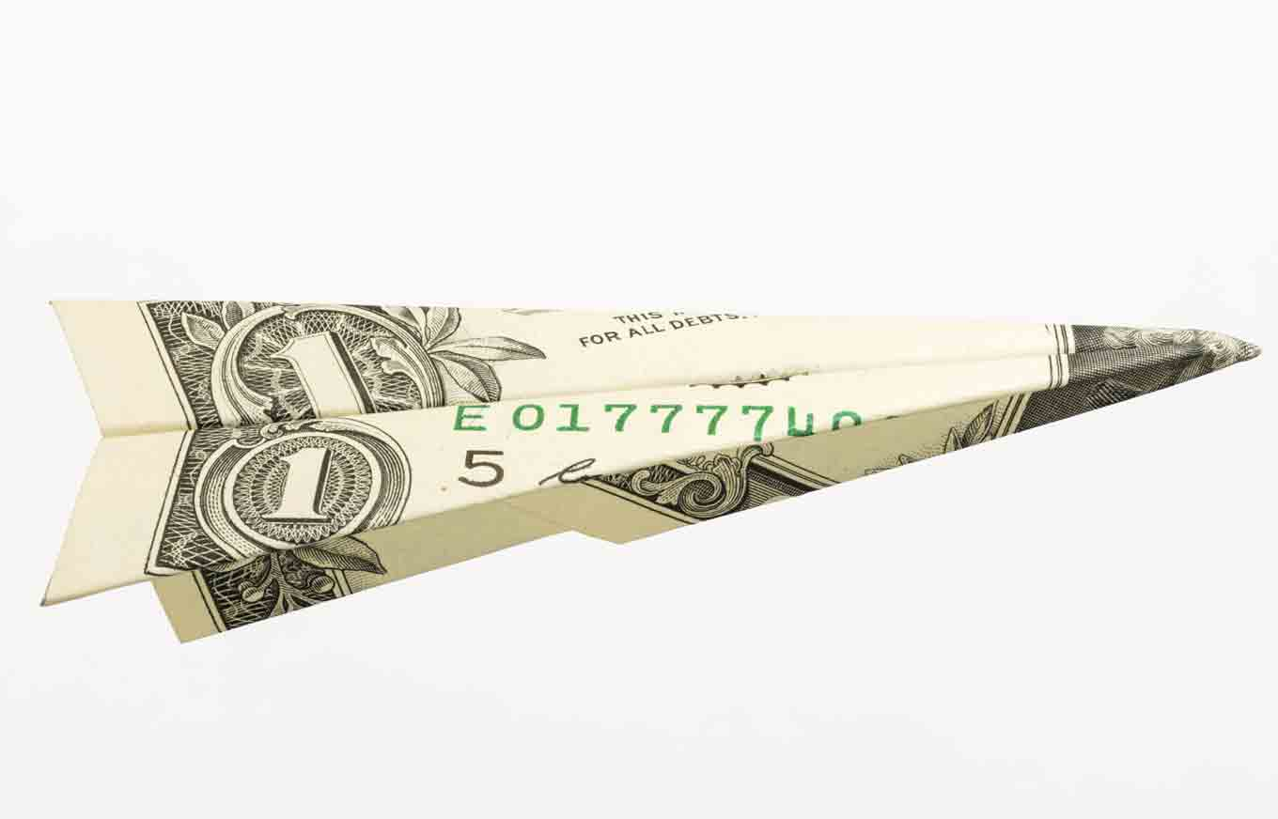

#### Les taxes aériennes regroupent plusieurs catégories de prélèvements

La première, la plus conséquente, est constituée de la surcharge carburant et sûreté. Pour faire face à la montée incessante du prix du pétrole, et donc du kérosène, les compagnies aériennes appliquent des surcharges carburantes sur le prix du billet d'avion. Son montant est laissé à la libre appréciation de chaque transporteur. Cet excédent peut atteindre 70 € pour un vol long-courrier, et s'élève en moyenne à 20 € pour un vol moyen-courrier. Ces surcharges sont appliquées progressivement, au rythme de la hausse du coût du pétrole. A cela, il faut rajouter les importants renforcements des contrôles de sécurité depuis les attentats du 11 septembre. Les compagnies aériennes ont dû faire modifier les appareils et procédures d'embarquement, avec un coût non négligeable qui se répercute sur le prix du billet. Même avec le prix du pétrole qui a été divisé par deux en 2 ans, les taxes n’ont toujours pas bougé !

#### La deuxième taxe importante est constituée de la redevance passagère

Cette taxe dépend de l'aéroport et non plus de la compagnie aérienne. Elle est perçue par le gestionnaire de l'aéroport et couvre les charges aéroportuaires, qui varient considérablement d'une plate-forme à l'autre. Là encore, les renforcements sécuritaires exigées ces dernières années pèsent lourd dans la note. Certains aéroports plus petits proposent des taxes moins élevées, et sont plébiscités par les low-cost.

Depuis le 1er juillet 2006, la taxe de solidarité est appliquée sur chaque billet d'avion. Destinée à aider au développement du tiers-monde, elle se situe entre 1 et 40 € supplémentaires selon la destination et la classe réservée. Sur les vols intérieurs et à destination de l'espace européen, elle s'élève à 1 € en classe économique et à 10 € en classe affaires et première. Hors d'Europe, elle s'élève à 4 € pour les vols en classe économique et à 40 € pour les autres classes.

Cette hausse des prix des billets d'avion est ensuite naturellement répercutée dans les tarifs des tour-opérateurs. Ainsi, les voyagistes peuvent revoir légalement leurs tarifs à la hausse jusqu'à 30 jours avant le départ, à concurrence de 10 % au maximum. Outre la hausse du prix du carburant, cela est valable également pour la hausse des taxes d'aéroport et celle du taux de change.

Pour finir, il convient d'ajouter les frais d'émission ou de billetterie, répercutés par les agences ou les compagnies aériennes. Ces frais de dossier s'élèvent de 20 à 60 € selon le type de vol, court, moyen ou long-courrier. Les agences en lignes ne facturent que de 5 à 20 €.

#### Décodage d'un billet d'avion

Les redevances et taxes aériennes sont distincts du prix du trajet sur un billet d'avion : on les retrouve dans la rubrique taxes/fees/charges et sont réparties en différents codes.

- QW : redevance passager, perçue par l'aéroport au titre de l'utilisation de ses aérogares par le passager.

- YQ : surcharges compagnie aériennes, perçues par la compagnie aérienne pour compenser l'augmentation du prix du pétrole, des dépenses de sûreté et des primes d'assurances.

- FR : taxe aviation civile, perçue par l'Etat, finance le fonctionnement de l'administration de l'aviation civile et de l'aménagement du territoire.

- XT : taxe sûreté sécurité environnement, perçue par l'Etat, finance les mesures de sûreté et de sécurité, tel le contrôle des passagers et des bagages, ou encore la protection contre les incendies. Elle est reversée aux gestionnaires d'aéroport.

A titre d'exemple, le total des taxes sur un billet Rennes/Marseille s'élève à 55,35 €, répartis de la façon suivante :

* Redevance passagère : 6,79 €
* Taxe d'aviation civile : 10,72 €
* Taxe sûreté sécurité environnement : 15,84 €
* Surcharges compagnie : 22 €

Cela dit, le montant de cette taxe est très variable. Il dépend notamment de la compagnie aérienne et de l'aéroport ou des terminaux utilisés lors du voyage. Les gros aéroports ont des taxes généralement plus élevées que les petits, les compagnies régulières reviennent souvent plus cher que les charters ou les low-costs qui occupent parfois des terminaux (voire des aéroports) secondaires et appliquent une surcharges kérosène et des assurances moindres. Enfin, un vol intérieur est moins taxé qu'un vol international.

## Emmener son bébé en vacances

Avoir un bébé, ça change la vie et ce ne sont pas les jeunes parents qui diront le contraire. A l'approche des vacances, cette nouvelle responsabilité prend tout son sens. Comment garantir au maximum le confort du nourrisson, comment l'occuper pendant les trajets interminables, comment sécuriser de manière optimale son séjour ? Autant de questions qui nécessitent un petit mémo pour préparer au mieux ses vacances en famille.

Premièrement, il faut adapter son séjour en fonction de l'âge de l'enfant. S'assurer ensuite que les vaccins nécessaires à son déplacement sont à jour, dans la mesure où les environnements balnéaires regroupent un nombre important d'agents pathogènes. De toute façon, les piqûres peuvent déjà s'avérer être une barrière quant au choix de la destination, certaines ne pouvant être administrées avant plusieurs années.

En dessous d'un an et demi, il vaut mieux éviter de l'emmener en altitude, et donc d'éviter la montagne et l'avion. Ce type de transport nécessite d'ailleurs une minutieuse préparation. Beaucoup d'éléments sont à prendre en compte, à commencer par la taille des biberons. La contenance des liquides ne devant pas dépasser 100 ml, il est nécessaire pour les longs voyages de préparer plusieurs petits biberons. Il faut également penser à donner à l'enfant de quoi déglutir (tétine, biberon) lors du décollage et de l'atterrissage. Se basant sur le même système que les chewing-gums pour adultes, la mastication lui permettra de mieux appréhender les différences de pression.

Comme dans la plupart des transports en commun, la climatisation peut être excessive... pensez donc à prendre des vêtements supplémentaires. Enfin, pour éviter de vous attirer les foudres des autres voyageurs et d'avoir vos nerfs en pelote, emportez livres, jouets et autres attractions qui divertiront le bébé, sans déranger le reste des passagers. Le doudou peut être un excellent compromis pour acheter son silence !

Les mêmes règles s'appliquent pour les voyages en voitures et train, si ce n'est qu'il faut également protéger l'enfant du soleil, parfois très vif et chaud, quand il est réverbéré par les fenêtres.

Question sanitaire, la trousse à pharmacie doit être beaucoup plus complète qu'à l'époque où vous ne partiez qu'à deux, comptant sur votre solide organisme.

Il faut tout prévoir, à savoir pansements, désinfectants en tout genre, Doliprane, collyre pour les yeux, anti-diarrhéiques, anti-vomitifs et répulsifs à insectes (vérifiez les conditions d'utilisation pour savoir si le produit est adapté à l'âge du bambin).

N'hésitez pas à charger vos valises de petits pots et aliments comestibles par votre enfant, on ne sait jamais ce que la nourriture locale peut réserver ! Evitez tout ingestion de fruits et légumes lavés à l'eau, et veillez bien à bouillir tout ce qui est poissons et viandes pour les stériliser le plus possible.

En fonction des destinations, prévoir des pastilles permettant de décontaminer l'eau sont également indispensables, tout comme l'écran solaire (avec l'indice le plus élevé possible).

Le soleil est de fait l'ennemi le plus dangereux de nos petites têtes. En bas âge, ils ne ressentent pas la sensation de soif et ne demandent donc pas à être hydratés. Il est impératif de les faire boire régulièrement de l'eau minérale. On peut également s'aider d'un brumisateur pour le rafraîchir le plus souvent possible, la solution optimale étant bien évidemment d'éviter de l'exposer au soleil entre 12 h et 17 h, et en dehors de ce créneau à haut risque, il faut le mettre à l'ombre sous un parasol.

Pour prévoir au mieux tous ces pépins, vérifiez d'avoir souscrit à un contrat d'assurance à l'étranger, indispensable en cas de soins hospitaliers. La Carte Européenne d'Assurance Maladie fonctionne quant à elle dans tous les pays.

Depuis 2006, les parents doivent s'assurer de fournir un passeport valide à leur enfant pour voyager en dehors de l'Union Européenne. Cependant, le livret de famille seul est suffisant pour les trajets vers les Départements d'Outre-Mer (DOM) comme la Martinique ou la Guadeloupe.

Les bébés ayant souvent la bougeotte, il peut rapidement devenir compliqué de prendre une photo aux normes internationales. Pour éviter de faire une dizaine de passages au photomaton de la gare, préférez un passage chez un photographe professionnel, légèrement plus cher, mais beaucoup plus efficace.

Bien entendu, les meilleurs conseillers restent les pédiatres, plus à même de délivrer les précautions à prendre relatives à chaque enfant.

## Voyager quand on a un handicap

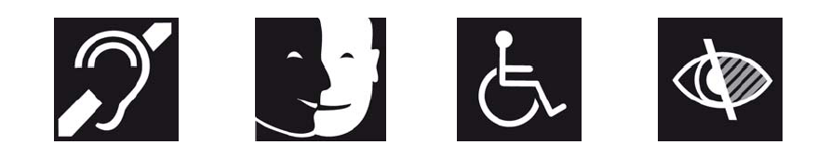

Avoir un handicap, qu'il soit moteur, mental, visuel ou auditif, ne devrait pas être un frein à la découverte et aux loisirs. De plus en plus de solutions sont développées pour permettre de voyager aux personnes à mobilité réduite. Pour faciliter l'organisation de vos vacances, des agences de voyages et d'événementiel dédiées à un public en situation de handicap. Ces professionnels du tourisme proposent des séjours avec des itinéraires pensés spécifiquement pour faciliter l'accès aux transports, à l'hébergement, aux activités et aux visites nature, culture ou sport en tous genres. Partout à l'étranger, une prise en charge adapté est possible, quel que soit votre handicap (à condition qu'il ne vous mette pas, ou les autres membres du groupe, en danger).

### Annuaires touristiques

Le portail handicap.fr, la rubrique tourisme propose une multitude de liens pour les personnes handicapées qui souhaitent « *s'informer pour bien voyager* ». Sur la page d'accueil, une actualité mise à jour au quotidien permet de trouver les derniers bons plans culturels.

Handibooking est la première plateforme online de réservation spécialisée dans l'hébergement de vacances adapté aux personnes en situation de handicap. Le site compile dans un annuaire tous les établissements labellisés Tourisme & Handicap (hors hébergement), vous pouvez y une recherche. Cette base s'enrichit au fil du temps.

#### Les agences de voyages spécialisées en France

Certains professionnels du tourisme organisent votre voyage d’A à Z. Le monde est désormais accessible sans se soucier de l'organisation difficile que nécessite l'accès handicapé. Oubliez votre handicap et devenez globetrotter. Yoola propose des séjours sur mesure ou en stage handisport. Spécialistes des séjours pour les événements sportifs, l'agence organise tout : prise en charge à votre domicile, organisation du transport, réservation de l'hébergement, activités diverses et achat des billets pour aller voir les matchs. Pour ceux qui veulent surprendre leurs proches avec un voyage, la Yoolabox permet d'offrir un cadeau original et adapté.

Yoola  
84 quai de Jemmapes  
75010 Paris  
Tél +33 (0) 1 83 64 70 06  
Fax +33 (0) 1 83 64 70 06  
E-mail : info@yoola.fr

Comptoir des voyages s'essaie à adapter le monde aux fauteuils roulants. Certains de leurs voyages sont adaptables et d'autres sont spécialement conçus pour les personnes handicapées. Avec des services à la carte c'est à vous de choisir vos options de transport et d'hébergement. Des conseillers, spécialisés dans chacune des destinations proposées, sont là pour mettre en place un séjour qui est spécialement adapté à vos besoins et vous permet d'accéder, de façon déviée, à tous les sites touristiques que vous souhaitez visiter.

Comptoir des voyages  
2 au 18 rue St Victor - 75005 Paris  
Tél +33 (0) 1 53 10 30 15  
Fax +33 (0) 1 53 10 47 71

Tourist Services, l'agence organise des séjours à Paris, en français ou en anglais. Elle permet aux touristes handicapés de réserver un taxi, une place de spectacle ou d'avoir de l'aide pour les bagages. En prime, il est possible de louer des scooters pour personnes à mobilité réduite.

Tourist Services  
31 rue du Pont Neuf  
75001 Paris  
Tél +33 (0) 1 42 33 38 69  
Fax +33 (0) 9 72 23 04 86  
E-mail : [contact@touristservices.fr](mailto:contact@touristservices.fr)

Access Tourisme Service est une agence de voyages spécialisée qui s'adresse à un public handicapé. Elle propose des séjours tout inclus, encadrés par des bénévoles, en France et à l'étranger. Vous avez envie de partir sur un coup de tête ? Des offres de dernières minutes sont disponibles à tout moment.

Access Tourisme Service  
24 rue du 11 Novembre - 45130 Charsonville  
Tél +33 (0) 2 38 74 28 40/Fax +33 (0)2 38 74 28 50  
E-mail : access.tourisme.service@wanadoo.fr

### Transports

#### En train

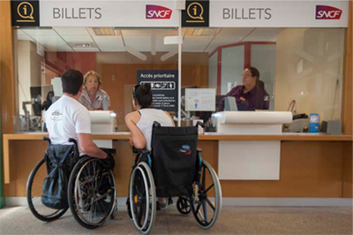Si vous êtes en fauteuil roulant ou malentendant, repérez le pictogramme dans les gares, celui-ci signale les emplacements adaptés (cabines téléphoniques accessibles en fauteuil, toilettes et guichets aménagés, etc.).

La SNCF propose le service accessibilité SNCF, dédié aux personnes handicapées et qui propose des solutions adaptées ainsi qu'une aide personnalisée en gare. Des réductions, jusqu'à 75%, sont parfois offertes aux porteurs de la carte d'invalidité ainsi qu'à leurs accompagnateurs.

Service SNCF "Accès Plus"  
Tél 0890-640-650(0,11 € /min depuis un poste fixe) de 7 h à 22 h  
E-mail : accesplus@sncf.fr

#### En avion

En France, les Aéroports de Paris (ADP) ont publié des Guides d'aéroports gratuits (Orly et Roissy CDG uniquement), pour les passagers à mobilité réduite. Les différentes sections du guide permettent de trouver des solutions selon votre handicap (visuel, auditif, moteur ou mental).  
Ils vous expliquent où trouver les places sécurisées et aménagées, des bornes d'appels à l'entrée des aéroports si vous avez besoin d'être accueilli, comment accéder aux salons d'attentes spécialement aménagés ou encore, comment être pris en charge par un prestataire pour faciliter l'enregistrement des bagages ou le contrôle d'identité. Pour ceux qui ne peuvent pas rester en position assise, sachez qu'il est possible de voler allonger.

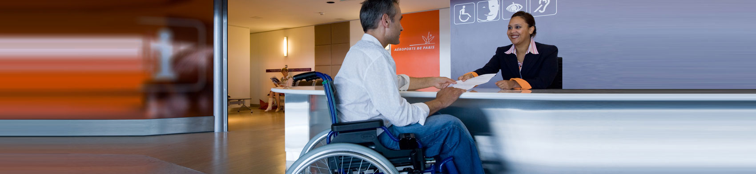

Pour se procurer les guides, rendez-vous aux comptoirs d'informations dans les aérogares ou en le commandant à l'adresse ci-dessous.

Coordonnées Information clientèle - ADP :

Aéroport de Paris - Service Marketing grand public  
Orly Sud 103   
94396 Orly Aérogare Cedex  
Tél +33 (0) 1 70 36 39 50  
E-mail : [DCCMP3@adp.fr](mailto:DCCMP3@adp.fr)

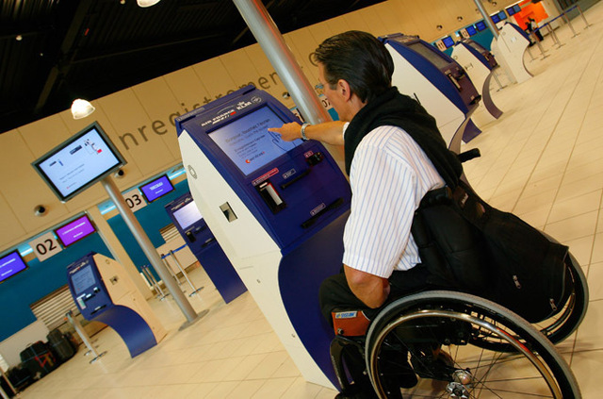Air France propose le service Saphir, à l'écoute des personnes handicapées. Cette assistance met en place un suivit complet : ils vous tiennent informés d'un éventuel retard de vol grâce au service AF Conect, ils vous proposent des solutions alternatives en cas de retard ou d'annulation et font suivre vos bagages, ils mettent en place une aide du personnel en cas de besoin et vous informe si l'une de votre valise vient à manquer (de sorte que vous n'ayez pas à attendre inutilement dans l'espoir de la récupérer).

#### Location de véhicules

Les entreprises Hertz et Europcar proposent des véhicules adaptés, au départ de plusieurs agences, à condition de réserver au minimum 48 heures à l'avance et de restituer le véhicule au même endroit.

Hertz  
Tél 0 825 861 861.

Europcar  
Tél 0 825 358 358.

N'oubliez pas de vous procurer la carte européenne de stationnement, pour pouvoir vous stationner sur les places réservées.

#### Aide générale aux voyageurs

Si les services proposés ne sont pas assurés décemment ou que vous avez des questions supplémentaires, le Groupement pour l'Insertion des personnes Handicapées Physiques (G.I.H.P.), aide les clients handicapés à trouver des solutions adaptées et prendre des mesures contre les organisations qui ne sont pas de bonne foi.

Groupement pour l'Insertion des personnes Handicapées Physiques  
32 r de Paradis  
75010 Paris  
Tél +33 (0) 1 45 23 83 50  
Fax +33 (0) 1 45 23 16 11

#### Quels droits pour les personnes handicapées et à mobilité réduite ?

22 novembre 2013 (mis à jour le 27 août 2014) - Transports

Présentation des droits des personnes à mobilité réduite à travers une vidéo de la Commission européenne et une présentation du règlement (CE) n° 1107/2006 du 5 juillet 2006

MDD TV Aviation : Droits des personnes à mobilité réduites  
Envoyé par développement-durable.

##### Le règlement (CE) n° 1107/2006 du 5 juillet 2006

Le règlement (CE) n° 1107/2006 du 5 juillet 2006 concerne les droits des personnes handicapées et des personnes à mobilité réduite lorsqu’elles font des voyages aériens.  
Il est entré en vigueur le 26 juillet 2008.

Ce texte est entré en vigueur en France et dans tous les pays de l’Union européenne, la Norvège, l’Islande et la Suisse.

Ce règlement ne prévoit pas d’indemnisation des passagers, sauf en matière de perte ou de dégradation des équipements de mobilité et d’assistance (cf. article 12 du règlement).

Ce règlement s’applique aux personnes handicapées et à mobilité réduite (PHMR) utilisant des vols commerciaux (réguliers et non-réguliers) au départ, à l’arrivée ou en transit dans un aéroport situé dans l’Union européenne (UE), la Norvège, l’Islande et la Suisse, et ceci, quelle que soit la nationalité du transporteur.

De plus, les articles concernant la prévention de refus de transport (3), les dérogations, conditions spéciales et information (4) ainsi que l’assistance de la part des transporteurs aériens (10), s’appliquent également aux PHMR partant des Etats tiers à l’UE, à la Norvège, l’Islande et la Suisse lorsque leur vol a pour destination l’UE, de la Norvège, de l’Islande et de la Suisse, si la compagnie aérienne est communautaire.

Ce texte établit le principe d’une assistance spécifique gratuite aux PHMR dans les aéroports de l’UE. Pour que cette assistance soit adaptée, il est vivement conseillé aux Personnes handicapées et à mobilité réduite de signaler leurs besoins lors de la réservation ou au plus tard 48 heures à l’avance.

Un transporteur, son agent ou à un organisateur de voyages ne peut opposer un refus de réservation ou d’embarquement (si la personne dispose d’un billet et d’une réservation valables) à des personnes handicapées, sauf pour des raisons de sécurité qui doivent être motivées immédiatement. Sur demande, le transporteur, son agent ou l’organisateur de voyages doit communiquer les motifs d’un refus, par écrit, dans les cinq jours ouvrables qui suivent la demande.

Si une réservation n’est pas acceptée, pour respecter les exigences de sécurité ou en raison du type d’aéronef (cf. article 4 a et b), une solution acceptable doit, dans la mesure du possible, être proposée.

Un accompagnateur capable de fournir une assistance peut être exigé.

Les transporteurs, leurs agents et les organisateurs de voyages doivent mettre à disposition du public, sous des formes accessibles, les règles de sécurité appliquées et les éventuelles restrictions de transport.

Le règlement confie au gestionnaire d’aéroport la responsabilité de l’assistance dans l’aéroport (depuis un point de dépose jusqu’au siège de l’avion).

Les aéroports doivent désigner les points d’arrivée où les PHMR peuvent signaler leur arrivée et demander l’assistance et, d’autre part, les points de départ situés dans le périmètre de l’aéroport.

L’assistance minimale sous la responsabilité des entités gestionnaires d’aéroports figure dans l’annexe I du règlement (à titre d’exemple, le remplacement temporaire d’un équipement de mobilité endommagé ou perdu, prise en charge au sol des chiens d’assistance, etc.), celle sous la responsabilité des transporteurs en annexe II (à titre d’exemple, transport de deux équipements de mobilité par personne handicapée, moyennant un préavis de 48 heures).

Ce règlement vise également répartir sur l’ensemble des passagers le coût de l’assistance en escale (le gestionnaire d’aéroport peut percevoir une redevance auprès des transporteurs).

Les gestionnaires d’aéroports doivent déterminer des normes minimales de qualité dans les aéroports dont le trafic annuel est supérieur à 150 000 passagers qui doivent être publiées.

Ce texte impose la formation des personnels des compagnies aériennes et des aéroports en contact avec des personnes à mobilité réduite.

Les plaintes concernant la non-application, ou une mauvaise application, de ce règlement doivent, selon le cas, être adressées auprès de l’entité gestionnaire de l’aéroport, du transporteur aérien concerné ou de l’organisateur de voyages concerné.

Si satisfaction n’est pas obtenue, les plaintes pourront alors être adressées de l’une des deux autorités nationales désignées pour veiller à l’application du règlement (CE) n° 1107/2006.

Pour les questions qui concernent les transporteurs aériens et les entités gestionnaires d’aéroports :

Direction générale de l’aviation civile  
Mission du droit des passagers  
Bureau des passagers aériens  
MDP/P2  
50 rue Henry Farman  
75720 PARIS CEDEX 15

Pour les problèmes rencontrés avec un organisateur de voyages (voyages à forfait) :

Direction générale de la compétitivité, de l’industrie et des services  
Service tourisme, commerce, artisanat et services  
Sous-direction du Tourisme  
Bâtiment Condorcet  
Télédoc 314  
6 rue Louise Weiss  
75703 PARIS Cedex 13